ПРОЕКТ ЗА ПОВРЗУВАЊЕ НА ЛОКАЛНИ ПАТИШТА

КОНТРОЛНА ЛИСТА НА ПЛАН ЗА УПРАВУВАЊЕ СО ЖИВОТНАТА СРЕДИНА И СОЦИЈАЛНИТЕ АСПЕКТИ (ПУЖССА)
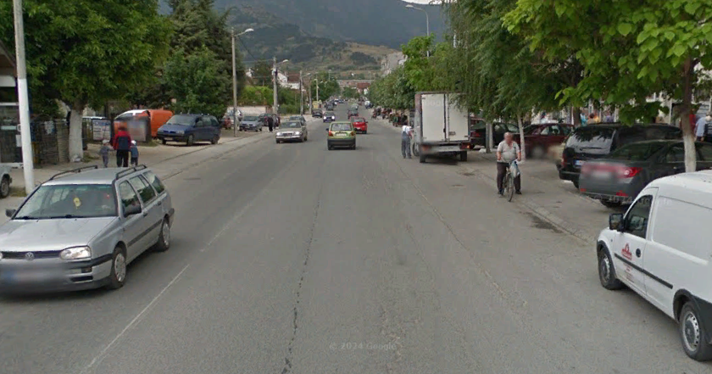
Реконструкција на тротоари и велосипедски патеки на ул. ’’11-ти Октомври’’- Прилеп и Реконструкција на улично осветлување на ул. ’’11-ти Октомври’’- Прилеп

Март 2025 годинa

Изработиле:
Татјана Стоjaноска дипл.инж.животна средина
Советник за заштита на животна средина

Владимир Христоски, дипл.град.инж
Раководител на Одделение за патишта

Катерина Цуцулоска дипл.инж.геолог
Соработник за урбана опрема

Катерина Ристеска, дипл.сооб.инж
Советник за улици и патишта

Општина Прилеп

Прегледал:
м-р Сашка Богданова Ајцева, Инженер за животна средина
Специјалист за животна средина и социјални аспекти
Проект за поврзување на локални патишта
Единица за Имплементација со Проектот

Содржина
Содржина 3
1. Вовед 5
2. Еколошка категорија 5
3. Проектна локација 6
4. Потенцијални влијанија врз животната средина и социјални аспекти 20
5. Цел на Контролна листа на ПУЖССА 20
6. Примена на Контролна листа на ПУЖССА 22
7. Механизам на поплаки ..............................................................................................................24
Контролна листа на ПУЖССА за работите на Реконструкција 26

СЛИКИ Основен проект за реконструкција на тротоари и велосипедски патеки на ул. ’’11-ти Октомври’’- Прилеп
Слика 1-2 Локација на дел од улица 11 ти Октомври во Прилеп, општина Прилеп........................................8
Слика 3-10 Моментална состојба на дел од улица 11 ти Октомври во Прилеп, општина Прилеп за време на изведената теренска посета на 25.02.2025 и 05.03.2025.............................................................................9
Слика 11 Ситуација – постојна состојба.............................................................................................................13
Слика 12 Постојна инфраструктура – синтезно решение.................................................................................13
Слика 13 – Ситуација новопроектирана состојба.............................................................................................15
Слика 14 Карактеристичен пресек-детал M=1:75............................................................................................16
Слика 15 – Надолжни профили од двете страни на тротоарите.....................................................................16

СЛИКИ Основен проект за реконструкција на улично осветлување на ул. ’’11-ти Октомври’’- Прилеп
Слика 16 - три постоечки поцинкувани челични столбови од 10 м................................................................17
Слика 17 - девет постоечки армирано бетонски столбови од 8м...................................................................17
Слика 18 – Постојна инфраструктура ЕВН.........................................................................................................19
Слика 19 – Новопроектирана состојба улично осветлување...........................................................................20
Слика 20–Столбови, светилки, и еднополна шема за поврзување на светилките и растојание меѓу нив..20

ПРИЛОЗИ
Прилог 1: Формулар за поднесување коментари......................................................................................... 58
Прилог 2: Образец за поплаки за целиот период на спроведување на проектот...................................... 59
Прилог 3: Решение за одобрување на Елаборат за заштита на животна средина, Општина Прилеп..... 62

КРАТЕНКИ
ЕиС | Еколошки и Социјални
ОВЖС | Оцена на влијание на животна средина
ЕиС | Еколошка и Социјална рамка
РУЖССА | Рамка за управување со животна средина и социјални прашања
ПУЖССА | План за управување со животна средина и социјални аспекти
ЕСС | Еколошки и социјални стандарди
ЕУ | Европска Унија
ЗиБ | Здравје и безбедност
ППЛП | Проект за поврзување на локални патишта
LMP | Постапка за управување со трудот
МЗЗПР | Македонско Здружение за заштита при работа
MSDS | Податоци за безбедност на материјалот
МТ | Министерство за транспорт
БЗР | Безбедност и здравје при работа
ЕИП | Единица за управување со проект
ЛЗО | Лична заштитна опрема
РСМ | Република Северна Македонија
СБ | Светска Банка

- Вовед
Патната инфраструктура во Република Северна Македонија се состои од магистрални, регионални и локални (општински) патишта, од кои приближно 65% од вкупната должина на сите патишта припаѓа на локалните. Магистралните и регионални патишта се под ингеренција на институциите и претпријатијата на национално ниво, додека за сообраќајната инфраструктура од локално значење каде припаѓаат и општинските патишта надлежноста ја имаат единиците на локална самоуправа.
Локалната (општинска) патна мрежа најчесто е во лоша состојба, како резултат на незадоволителното одржување на патиштата најчесто заради недостигот на финансии, главно заради слабоста на инвестиции во секторот транспорт. Главна причина за лошата состојба на патиштата е тоа што секој регион на Република Северна Македонија управува со различни финансиски капацитети, поради што одредени региони немаат доволно финансиски средства за изградба/реконструкција на постојните патишта што водат до болници, училишта и пазари, така што ова прашање носи и социјални проблеми.
За целите на изградбата односно реконструкцијата на постојната локална патна инфраструктура (урбаните/руралните улици и општинските патишта), пешачките патеки, уличното осветлување, одводнувањето и градењето на капацитетите на општинскиот персонал, инвестиција од 70 милиони евра обезбедени од Светската банка ќе биде реализирана преку Министерството за транспорт по пат на спроведување на Проектот за поврзување на локалните патишта (ППЛП).
Градењето на капацитетот во рамките на Проектот за поврзување на локалните патишта (ППЛП) ќе придонесе за зајакнување на локалните и националните човекови права за подобро планирање и имплементација како и воведување на ЕиС прашања и СБ ЕСС (еколошки и социјални стандарди) барања во рана фаза.
Специфични обуки се организираат со цел да ги означат засегнатите страни и План за вклучување на засегнати страни (ПВЗС), подготовка и имплантација на План за раселување и подготовка на План за управување со животна средина и социјални аспекти (ПУЖССА) и Контролна листа на план за управување со животната средина и социјалните аспекти (ПУЖССА) и процедури со управување со работна сила (ПУТ).

- Еколошка категорија
За решавање на потенцијалните еколошки и социјални проблеми на Проектот, во октомври 2019 година беше изготвена Рамка за управување со животната средина и социјалните прашања (РУЖССП) (како дел од ППЛП на МТ), од страна на Експертот за животна средина и социјални аспекти (ЕЖССА), што е во согласност со барањата на Светската банка. РУЖССП претставува алатка за Оцена и управување со еколошките и социјалните стандарди, што овозможува спроведување на длабинска анализа на еколошките и социјалните проблеми.
Прелиминарниот скрининг според класификацијата на ризик на Светска банка утврди две категории на ризик на под-проектите: значителен или умерен ризик, за кои треба да се подготват различни инструменти за должна анализа.
„Проектите со значителен ризик“ бараат ПУЖССА специфични за конкретната локација, кои треба да содржат информации специфични за локацијата, како и мерки на ублажување и план за следење.
„Проектите со умерен ризик“ бараат изготвување на Контролна листа на ПУЖССА , со кој се утврдуваат потенцијалните можности за подобрување на животната средина и се препорачуваат мерки на превенција, сведување на минимум и ублажување на неповолните еколошки и социјални влијанија.
Табела 1 Еколошки скрининг за под-проектите на ППЛП
Видови проектни активности | Потребни документи за оцена на животната средина | Применливо во однос на:
1 | Планови за управување со животната средина и социјалните прашања (ПУЖССА) за секоја поединечна надградба (пот-проект) | Работи и активности за реконструкција на тротоари и велосипедски патеки од двете страни на улицата (опфатени се сите фази согласно основен проект), и реконструкција на улично осветлување.
2 | Контролна листа на ПУЖССА | Работи и активности за реконструкција на тротоари и велосипедски патеки од двете страни на улицата (опфатени се сите фази согласно основен проект), и рееконструкција на улично осветлување.

3.Проектна локација
Проектната локација каде ќе се одвиваат активностите за реконструкција на тротоари и велосипедски патеки се наоѓаат на дел од улицата 11 ти Октомври во Прилеп, е лоцирана на КП 15401/1, КП 24101, КП 15042/1, КО Прилеп, Општина Прилеп. Прилеп се наоѓа во југозападниот дел на Република Северна Македонија, поточно во североисточниот дел на најголемата македонска котлина Пелагонија. Опкружен е со планините Бабуна и Дрен Планина. Општината зафаќа вкупна површина од 1.195 км2 и според површината е најголема општина во Македонија. Општината вклучува вкупно 59 населени места – Градот Прилеп и 58 села: Алинци, Беловодица, Беровци, Бешиште, Бонче, Вепрчани, Веселчани, Витолиште, Волково, Врпско, Галичани, Голем Радобил, Големо Коњари, Гуѓаково, Дабница, Дрен, Дуње, Ерековци, Живово, Загорани, Кадино Село, Кален, Канатларци, Клепач, Кокре, Крушевица, Крстец, Леништа, Лопатица, Мажучиште, Мал Радобил, Мало Коњари, Мало Рувци, Манастир, Марул, Никодин, Ново Лагово, Ореовец, Пештани, Плетвар, Подмол, Полчиште, Прилепец, Присад, Ракле, Селце, Смолани, Старо Лагово, Топлица, Тројаци, Тополчани, Тројкрсти, Царевиќ, Чаниште, Чепигово, Чумово, Шелеверци и Штавица.
Општина Прилеп има 63.308 жители (според официјални податоци попис 2021).
Општина Прилеп се граничи со Општина Чашка и Долнени на север, Кавадарци на исток, Кривогаштани, Могила и Новаци на запад и Грција на југ. Прилеп е на околу 60 километри оддалеченост од јужната граница на Република Македонија со Република Грција. Низ градот поминува железница која ги поврзува Битола, Велес, Прилеп и Скопје, а преку Скопје го поврзува градот со другите земји. Од градовите со кои одржува најдобра сообраќајна

комуникација, оддалечен е 33 км од Крушево, 43 км од Битола, 37 км од Македонски Брод, 38 км од Демир Хисар, 64 км од Кичево, 48 км од Кавадарци, 79 км од Велес и 128 км од Скопје.
Проектната област каде ќе се одвиваат проектните активности за реконструкција на тротоари и велосипедски патеки се наоѓа на дел од улицата 11 ти Октомври во Прилеп, со што ќе се овозможи непречено и безбедно движење поради зголемената фреквенција на пешаците и велосипедистите во тој дел, како и постоењето на голем дел станбени и деловно-станбени објекти.
Профилот на улицата е усвоен според Деталниот урбанистички план ДУП за УАЕ бр.12 улица тип А со сообраќајница од 24 м.

Предметната локација се наоѓа во близина на централното градско подрачје, на територијата на општина Прилеп. Проектниот опфат се протега од мостот „Табана“ до вкрстување со улица „Александар Македонски“. Постојната улица е изведена со три ленти, асфалтирана. По целата должина се изведени тротоари и велосипедски патеки од двете страни на улицата. Истите се во лоша состојба. Бетонските рабници се уништени, а дел се целосно пропаднати, шахтите на тротоарите не се нивелирани со постојниот асфалт, бетонските штитници на дрвјата се во лоша состојба, а велосипедските патеки не се соодветно обележани и обоени
Предложениот опфат за реконструкција на тротоари и велосипедски патеки преку овој проект изнесува од 2800м². Потребено е да се реконструираат тротоарите и велосипедските патеки од двете страни на улицата во вкупна должина од околу 520м со што ќе се овозможи непречено и безбедно движење на пешаците и велосипедистите во тој дел.

Во рамките на проектниот опфат не се евидентирани археолошки наоѓалишта, ниту недвижно архитектонско културно наследство. Исто така нема потреба за рушење или дислокација на објекти.
Во фаза на изведба на градежните работи можно е влијание врз населението кое живее и ја користи улицата 11 ти Октомври за секојдневни активности, што може да се избегне со соодветно организирање на сообраќајот за време на реконструкцијата.

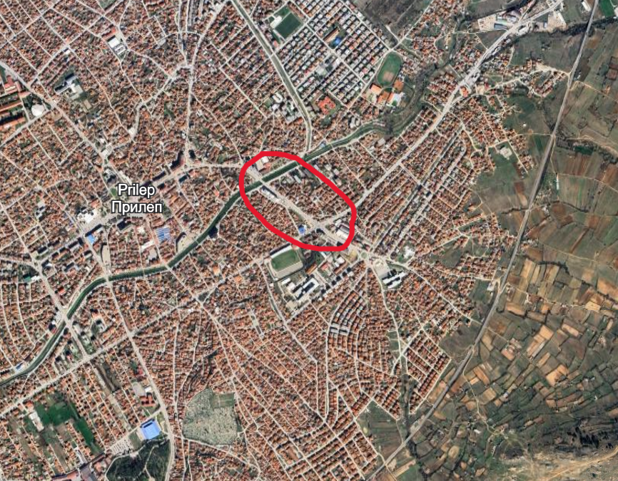
Слика 1 Локација на дел од улица 11 ти Октомври во Прилеп, општина Прилеп
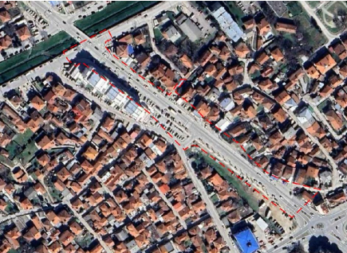
Слика 2 Локација на дел од улица 11 ти Октомври во Прилеп, општина Прилеп (извор Google map)

Слика 3-10 Моментална состојба на дел од улица 11 ти Октомври во Прилеп, општина Прилеп за време на изведената теренска посета на 25.02.2025 и 05.03.2025

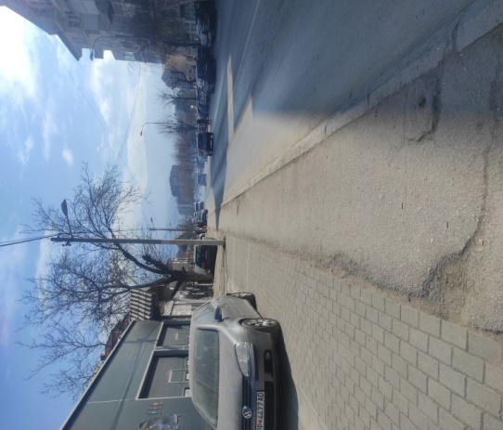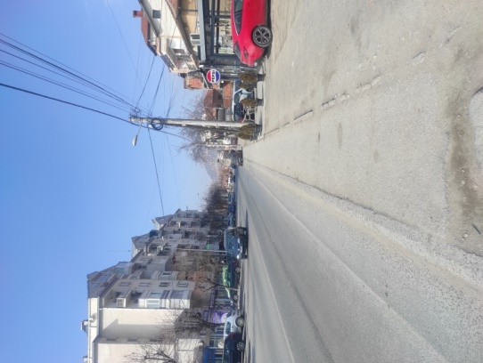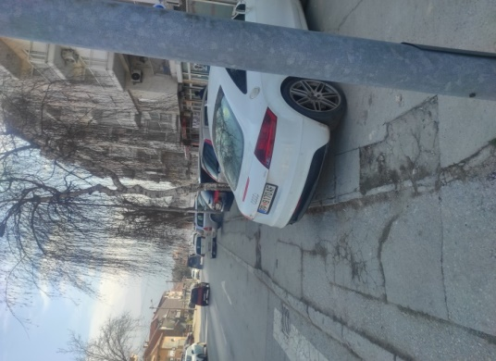
Слика 3 Слика 4 Слика 5

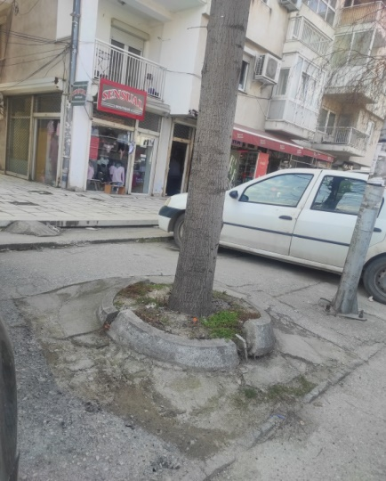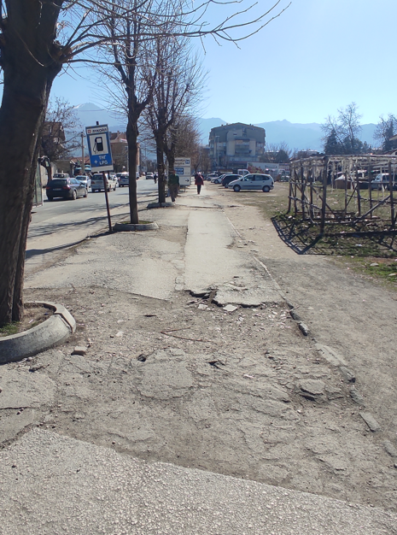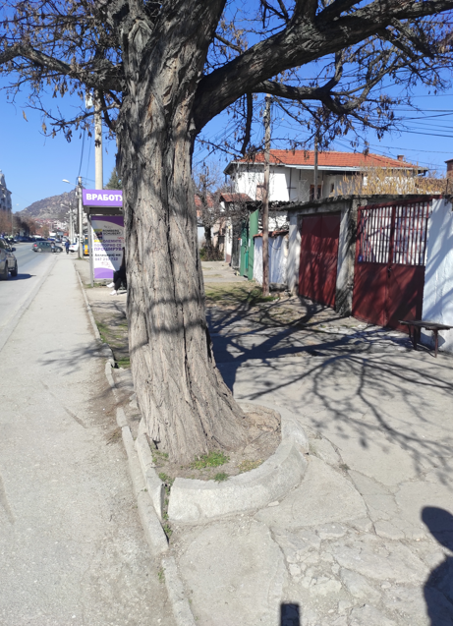
Слика 5 Слика 6 Слика 7

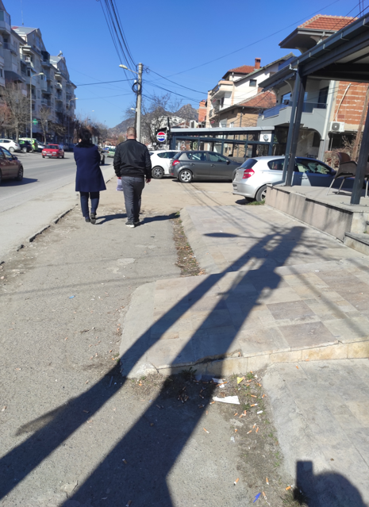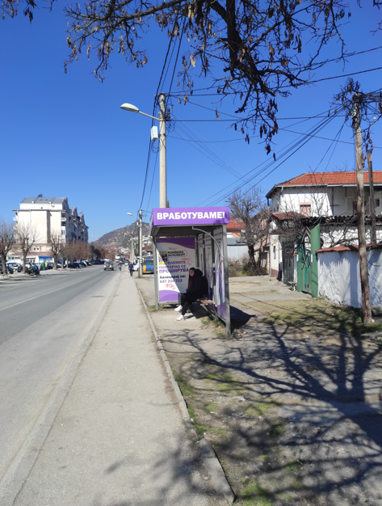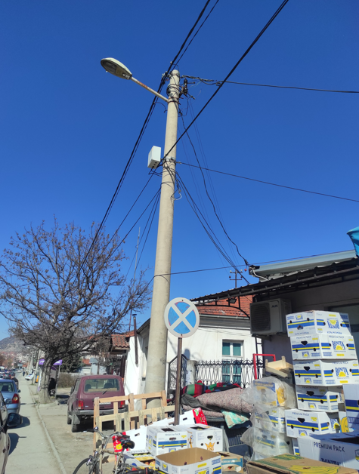
Слика 8 Слика 9 Слика 10

Гореприкажаниот дел од улицата 11 ти Октомври е класична улица во градот каде постојат голем дел стамбени и деловно-стамбени објекти.

На улицата 11 ти Октомври атмосферска и фекална канализиција е веќе изведена и функционална.
Во непосредна близина е лоцирано основното училиште Кире Гаврилоски Јане но при изведбата на градежните работи не се очекува да има влијание врз работата на училиштето. Улицата 11 ти октомври е една од улиците преку кои се стигнува до градската болница Борка Талески, но имајќи во предвид дека ќе се врши реконструкција на тротоарите и велосипедските патеки не се очекува да има влијание врз работата на болницата. Дел од стамбено деловните објекти ќе бидат засегнати од изведување на планираните градежни работи но истите имаат влез пристапи и од други места.

На овој дел од улицата има поставена хоризонтална и вертикална сигнализација, која што треба да се дополни согласно основниот проект.

На територијата на општина Прилеп постојат повеќе културни споменици и споменици на природата:, црквата „Св. Никола“ од XIII век кај Маркови Кули, црквата „Св. Успение Богородично“ („Трескавец“), црква „Св. Димитриј“ Варош, црквата „Св. Преображение“, „Могилата на непобедените“, споменик во чест на жртвите од фашизмот кој се наоѓа во централниот парк на Прилеп, споменик на природата Маркови Кули, Саат кулата во старата градска чаршија и други. Најважниот антички споменик е стариот град Стибера ситуиран на ридот Бедем близу Чепигово, во централниот дел на Пелагонија.
Ниту еден од наведените споменици нема да претрпат негативни влијанија во тек на реконструкцијата на улицата заради поголема оддалеченост од местото на активност.

Овој проект припаѓа во поглавје X – Инфраструктурни проекти, точка 1 – Локални патишта и улици, поради што е потребно да се изработи Елаборат за заштита на животната средина. Елаборатот за заштита на животната средина за проектот е изработен од страна на јавно претпријатие за просторни и урбанистички планови со тех.бр. 057/24 од ноември 2024г. Решение за Одобрување на Елаборат за заштита на животната средина (ПРИЛОГ 3) е донесено од страна на градоначалникот на Општина Прилеп (број 10-2410/2 од 28.11.2024).

Детален опис на проектните активности дадени во Основниот Проект за изградба, е даден подолу во следниот текст.

Преку проектните активности за реконструкција на тротоари и велосипедски патеки на дел од улицата 11 ти Октомври општина Прилеп, ќе се овозможи непречено движење на пешаците и велосипедистите на тој дел од улицата, односно од кружниот тек Солидност до мостот Табана. Преку реконструкцијата на тротоарите и велосипедските патеки, ќе се овозможи полесен пристап до стамбените и деловно-стамбените објекти кои се наоѓаат на улицата. Покрај позитивните ефекти кои ќе се добијат во однос на заштита на животната средина, во однос на загадувањето од возила, бидејќи велосипедските патеки ќе овозможат движење со велосипеди, најзначајно е влијанието врз безбедноста во сообраќајот кое се однесува на ранливите учесници. Придобивки од овој проект е тоа што се поттикнува пешачењето и велосипедизмот односно се зголемува физичката активност на жителите со што се подобрува здравствената состојба на населението.

Согласно Основниот проект за реконструкција на тротоари и велосипедски патеки на улица „11 ти Октомври“ се предвидени следниве активности: реконструкција на тротоари и велосипедски патеки од двете страни на улицата, реконструкција на бетонските рабници, нивелација на шахтите на тротоарите со постојниот асфалт, реконструкција на бетонските штитници на дрвјата и соодветно обојување и обележување на велосипедските патеки.

- Постојна состојба

Тротоарите и велосипедските патеки на делот од ул. “11-ти Октомври” се протегаат од двете страни на улицата и се во релативно лоша состојба.
- непреченото движење на пешаците и возењето на велосипедистите е нарушено поради дотраената состојба на постојната асфалтна подлога,
- бетонските рабници се уништени, а дел се целосно пропаднати,
- шахтите на тротоарите не се нивелирани со постојниот асфалт,
- дрворедите од двете страни на улицата се протегаат по пешачките патеки но бетонските штитници (прстени) околу дрвјата се во лоша состојба,
- велосипедските патеки не се соодветно обележани и обоени.
Предвидено е уличните бетонски ивичњаци на постојната улица да се задржат и да се користат како репер. За проектирање користени се следните влезни подлоги:
- Проектна програма
- Геодетски елаборат за ажурирана геодетска подлога
При проектирање се почитувани важечките закони и технички регулативи.
Резултатите од геодетските податоци се прикажани во соодветен елаборат заверен под бр.08-153/3 од 09.08.2024 година.
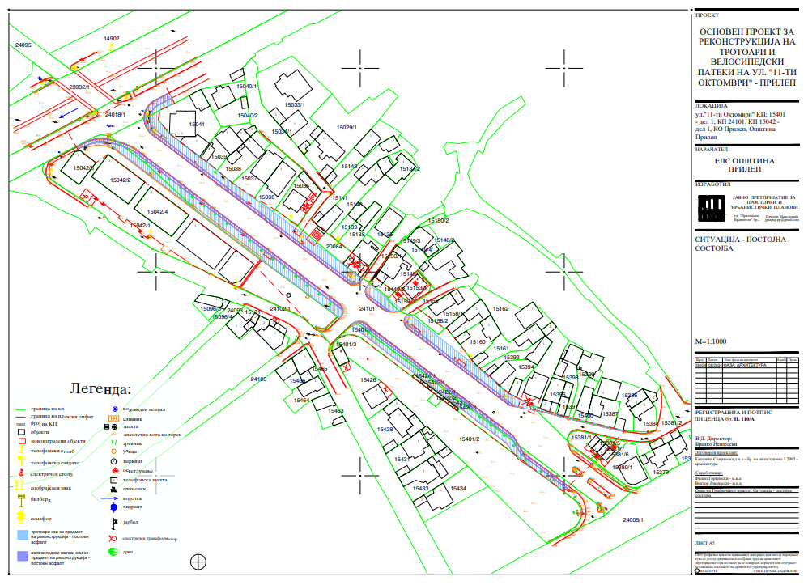
Слика 11 Ситуација – постојна состојба
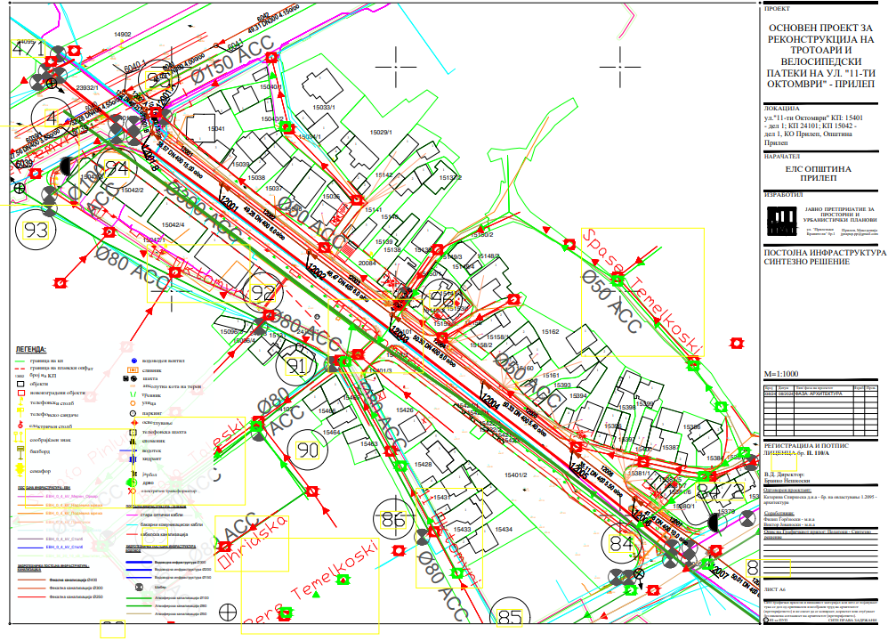
Слика 12 Постојна инфраструктура – синтезно решение

- Планирана состојба

Согласно проектната програма, техничката документација за основниот проект треба да биде усогласена со постојниот профил на улицата, односно со постојните профили и широчината на тротоарите која е променлива по должината на улицата. Исто така согласно проектната програма се задржува и ширината на велосипедската патека. Се задржуваат постојните падови, односно се следи нивелатата на постојната улица, прилагодени на постојниот терен. Според податоците од ажурираната геодетска подлога, надолжниот пад на тротоарите, кој е предвидено да се задржи, со цел да се избегнат дополнителни количини на ископи и насипи, изнесува 0,45%.

Постојните улични рабници се задржуваат и се репер за реконструкцијата на велосипедската патека и тротоарите, а нивните висински коти се отчитани и интерполнирани од ажурираната геодетска подлога. При изведба изведувачот е должен да внимава да не ги оштети постојните улични ивичњаци при гребење на асфалтот.

Одводнувањето е решено со наклон на тротоарите од 1,5% према постојната улица, на која веќе се поставени сливни решетки.
Од градежно конструктивен аспект реконструкцијата се однесува на гребење на постојниот асфалт од велосипедската и пешачката патека, вградување на асфалтен слој АБ 11, замена на бетонските прстени околу дрвјата со челични, дефинирани со архитектонскиот проект и обележување на велосипедските патеки.

Бидејќи на предметната локација не се извршени истражни работи т.е геомеханика, за да се види постојната состојба, носивоста и дебелината на слоевите, во предмер пресметката е земена во предвид можноста на места да излезе тампонскиот слој. За сите настанати ситуации на терен, кои се различни од ажурираната подлога, изведувачот е должен да го контактира проектантот, со цел да се најде оптимално техничко решение. Со основниот проект водено е сметка да бидат задоволени проектните параметри, функционалноста, економичноста но исто така и безбедноста.

За тротоарите и велосипедските патеки исцртани се напречни профили по стационажи. Напречниот пад на велосипедските патеки и тротоарите е ист како постојните е 1.5%, а надолжниот изнесува 0,45%. Карактеристичните напречни профили се изработени во размер М 1:100, на растојание од 9,0 m до најмногу 23,0 m, а улицата е прикажана со прекинати линии бидејќи не е предмет на интерес на овој проект. Попречните профили се со променлива ширина и истата е прикажана во каракеристичните пресеци.

Изведувачот е должен да изработи/нарача сообраќаен проект за времена измена на режим на сообраќај, одобрен од МВР

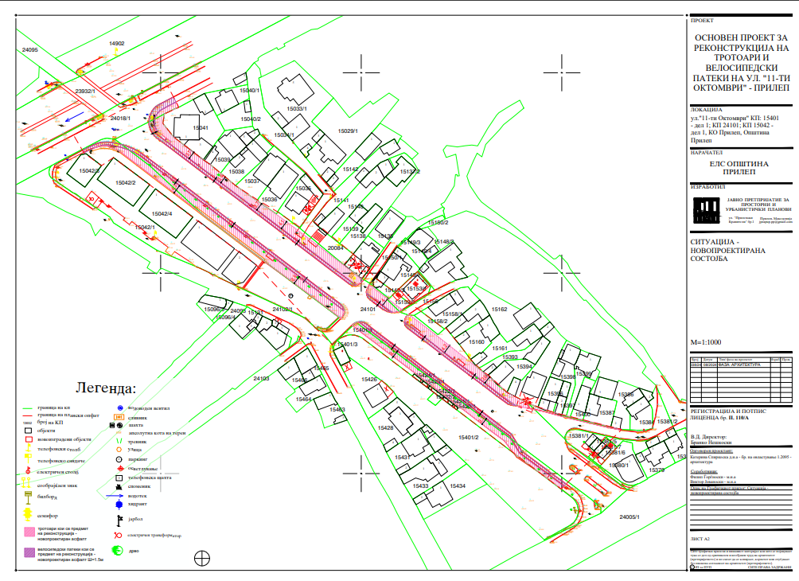
Слика 13 – Ситуација новопроектирана состојба

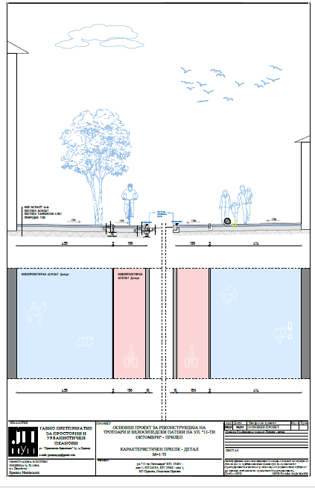
Слика 14 Карактеристичен пресек-детал M=1:75

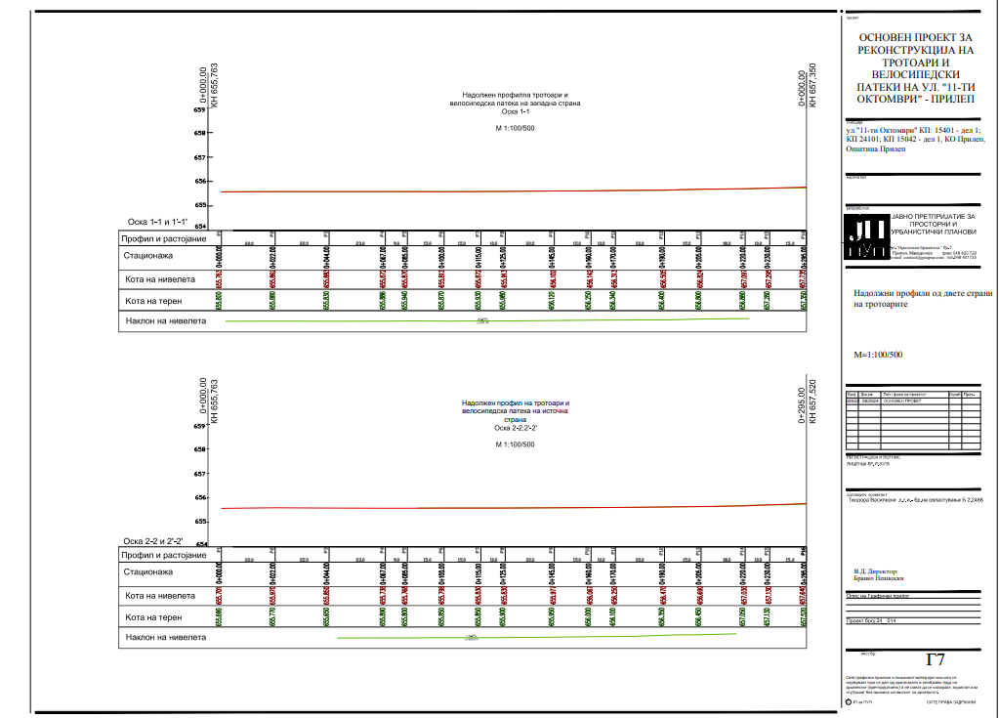

Слика 15 – Надолжни профили од двете страни на тротоарите

Согласно Основен проект за реконструкција на улично осветлување на улица „11 ти Октомври“ Прилеп со предвидени активности

- Постојна состојба

Уличното осветлување на делот од улицата “11-ти Октомври од двете страни на улицата е во релативно лоша состојба, и поради неговата дотраеност потребно е истото да се промени.
Од лева страна на дел од улицата “11-ти Октомври (на потег од мостот Табана до Кружен тек Солидност) има 9 постоечки армирано бетонски столбови од 8м со постоечки натриумови светилки Na 250 w. Исто така на овој дел од улицата има и една автобуска постојка.
Од десна страна дел од улицата “11-ти Октомври (на потег од мостот Табана до Кружен тек Солидност) има има 3 постоечки поцинкувани челични столбови од 10 м со постоечки лед светилки. Исто така на овој дел од улицата има и една автобуска постојка.
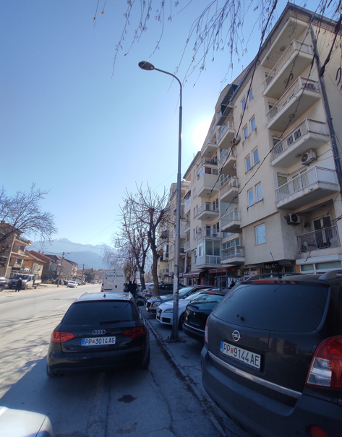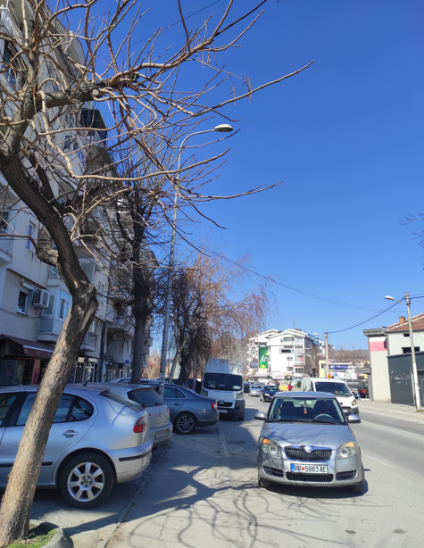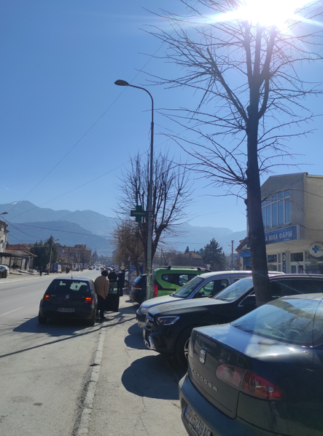
Слика 16 - три постоечки поцинкувани челични столбови од 10 м
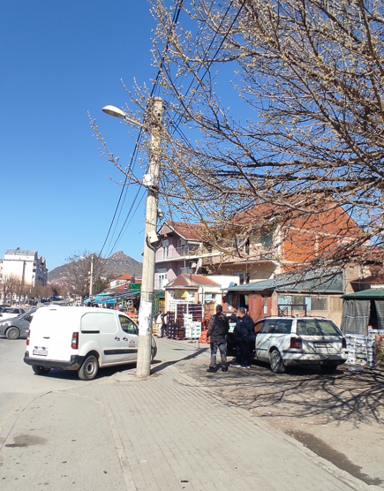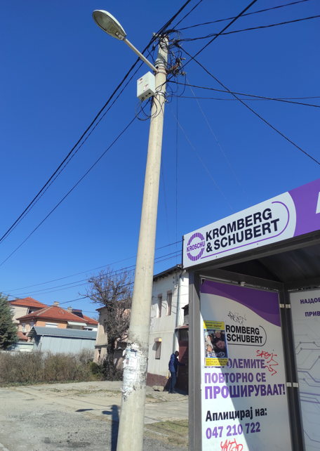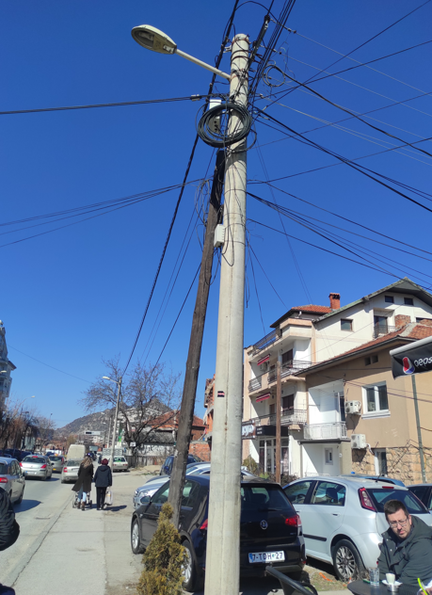
Слика 17 - 9 постоечки армирано бетонски столбови од 8м

- Планирани интервенции

ОПШТО
Проектот за електричните инсталации за објектот е составен во склад со : Проектната задача потпишана за инвеститорот, ситуационите планови со патарското решение на патеката, ускладено со другите фази и потреби согледани на лице место и во склад со позитивните прописи за овој вид на објекти.

НАПОЈНИ ТОЧКИ
Напојувањето со електрична енергија да се врши од постојната н.н. мрежа до првиот столб и од него меѓу столбовите ќе се постави кабел NAYY-А 4х25мм2, а во согласност со ЕЛЕКТРО-ДИСТРИБУЦИЈА ДООЕЛ Скопје, КЕЦ Прилеп. Секое приклучно место треба да се одобри од страна на надлежното дистрибутивно претпријатие ЕЛЕКТРО-ДИСТРИБУЦИЈА ДООЕЛ Скопје, КЕЦ Прилеп.

НАПОЈУВАЊЕ НА СВЕТИЛКИ И ИСКОП НА ЗЕМЈЕН РОВ
Поврзувањето од постојната н.н. мрежа до првиот столб и од него меѓу столбовите ќе се постави кабел NAYY-А 4х25мм2.
Кабелот ќе се постави во земјен ров 0,8 м. х 0,4 м., каде ќе се постават гал шитници за механичка заштита на кабелот и ПВЦ позор трака.
Светилките ќе се монираат на челични поцинкувани столбови со висина Н=10м. кои ќе се монтираат на бетонски фундамент со димензии 1000 х 1000 х 1000 мм. Вкупниот број на столбни места е 7(4 нови и 3 постоечки на кои ќе се монтираат 100w светилка кон улицата и 33w светилка кон тротоарот).
На местата каде кабелот поминува под улица, кабелот да се вовлече во пластични цевки Ф110 заради негова механичка заштита.
Да се предвидаат нови ел.столбови со еднокраки лири и програмабилни - ЛЕД светилки за осветлување улицата и светилки за осветлување на тротоарот според потребното ниво на осветленост и светлотехнички прописи за ваков на објект. Новопроектираните столбови да бидат со висина од 10м и да се метални топлопицинкувани столбови кои овозможуваат подолг век на траење.
Светилките имаат можност за предпрограмирање на 4 индивидуални режими на работа во зависност од моментот на вклучување, со можност секоја да работи самостојно без централно управување. Светилките имаат вградена функцијата ..virtual midnight,, за автоматско вклучување и подесување на режимите на работа во зависност од промената на денот и ноќта.
Усмерувањето на светлината во светилките ке се врши со специфични ЛЕД рефлекторски модули со посребрен алуминиум за да се избегне блескотење во видливото поле на возачите. Покрај улицата има ред од високи дрвја чие присуство го засенува осветлувањето на тротоарите, па затоа се предвидува поставување на пониски светилки насочени кон тротоарот на висина од 5м.

СВЕТЛОСНА КАРАКТЕРИСТИКА НА СВЕТИЛКИ

За јачината на осветлувањето е направена компјутерска пресметка. Светлосните арматури се изведени со светилки со LED сијалица од 100w кои треба да бидат производени од реномиран производител и да задоволуваат минималните технчки услови наведени во предмерот. Светилкоите ќе се постават на соодветни места обележани на ситуација.

ЗАШТИТА ОД ПРЕВИСОК НАПОН НА ДОПИР

За заштита од превисок напон на допир предвидено е полагање на лента за заземјување која се води во земјаниот ров во кој се полага и енергетскиот кабел меѓу сите столбови.

Сите столбови се поврзуваат со централниот заземјувач со отцепка која се поврзува на аземјување кој е предходно подготвен за заземјување на столбот. Траката да биде положена во земја.

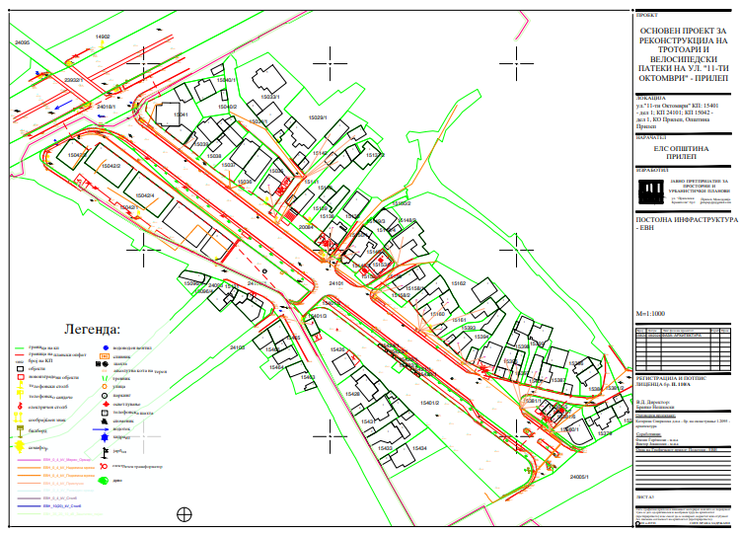
Слика 18 – Постојна инфраструктура ЕВН

На улицата 11 ти Октомври каде ќе се врши реконструкција на тротоари и велосипедски патеки, како и реконструкција на улично осветлување, нема да има потреба од од одземање на земјиште и експропријација.
Исто така нема да има потреба од сечење на дрвја, евентуално сечење на гранки каде сметаат на жиците, и осветлувањето.
Во близина на улицата нема заштитени подрачја, водни тела, река и сл.
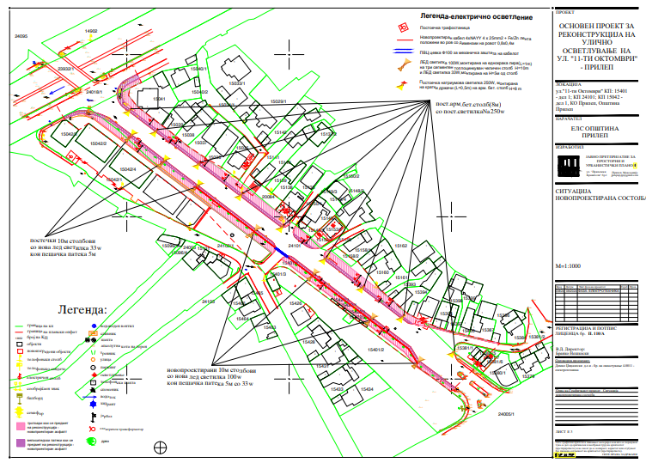
Слика 19 – Новопроектирана состојба улично осветлување

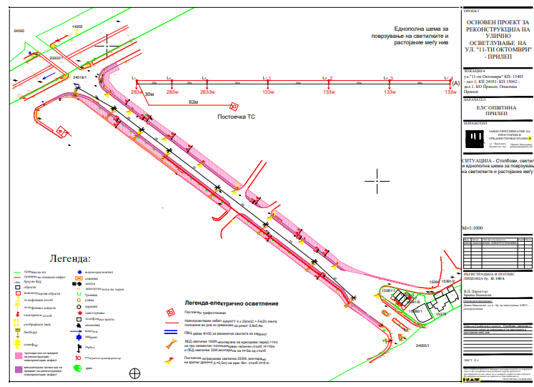
Слика 20 – Столбови, светилки, и еднополна шема за поврзување
на светилките и растојание меѓу нив

- Потенцијални влијанија врз животната средина и социјални аспекти
Се очекува потенцијалните ризици и влијанија на реализацијата на ППЛП за проекти од помал обем, да бидат привремени и/или реверзибилни, со мала магнитуда и специфични за конкретната локација. Тие влијанија се поврзани со:
- Бучава и вибрации;
- Прашина и емисии на гасови;
- Создавање различни видови опасен и неопасен отпад;
- Потенцијално загадување на почвата и водните ресурси (инцидентни истекувања на моторни масла, средства за подмачкување, гориво, итн.);
- Безбедност во сообраќајот;
- Безбедност и здравје на заедницата (локалното население кое ги користи тротоарите и живее долж улиците);
- Пристап до семејни домувања, стамбено – деловни објекти, автобуски постројки (по една од двтете страни) долж улицата;
- Безбедност и здравје при работа (БЗР) на ангажираните работници и заедницата;
- Локално негативно влијание врз почвата и водата;
- Привремено користење на земјиште доколку е потребно;
- Кумулативно влијание од изведување на градежни работи од трети Изведувачи (оператори) кои не се дел од овој проект

Согласно со Основниот проект и спроведената теренска посета, на улицата и на тротоарите каде што се планирани проектните активности, не се присутни нелегални објекти.
За потребите на Изведувачот за привремено поставување на машини и опрема на локација во непосредна близина на проектот постои паркинг каде има услови да бидат соберени и паркирани машините со кои ќе се изведуваат градежните активности.
Во случај на непланирана потреба од дополнително земјиште, на Изведувачот не му е дозволено да зазема земјиште од трета страна, без претходна писмена согласност од третата страна (на пример, Договор). Секоја штета на трети лица предизвикана од страна на Изведувачот ќе биде компензирана единствено од страна на Изведувачот. Договорот ќе ги дефинира роковите и обврските за користење на земјиштето или други простории (на пр. гаража, простор за складирање, итн.) во согласност со оваа Контролна листа на ПУЖССА и подготвената РПР за ППЛП. Покрај тоа, целиот надоместок ќе биде платен од страна на Изведувачот пред пристапот до соодветното земјиште.
- Цел на Контролна листа на ПУЖССА
Контролна листа на ПУЖССА ќе се користи за проектите за Изградба на локални патишта - едноставни, помалку ризични проекти, кои обично се состојат од асвалтирање на улици и поплочување на тротоари. Контролна листа на ПУЖССА претставува „прагматична добра практика“ и е осмислен така што да биде лесен за употреба и компатибилен со барањата за заштита на СБ и рамката за еколошките и социјалните стандарди.
Овој документ ќе помогне во оценувањето на потенцијалните влијанија врз животната средина поврзани со утврдувањето на потенцијалните можности за подобрување на животната средина и во препорачување на мерки за превенција, сведување на минимум и ублажување на неповолните еколошки и социјални влијанија.
Контролниот список на ПУЖССА е документ кој е изготвен од страна на корисникот, кој е и одговорен за него. Процесот на проектирање и спроведување на работите ќе се одвива во три фази:
1) Фаза на општа идентификација и опсег, во која ќе се извршат потребните работи на изградба на патиштата. Во оваа фаза може да се утврдат потенцијалните негативни/неповолни влијанија, врз основа на извршените работи. Деловите 1, 2 и 3 се изработени како нацрт-верзија. Вториот дел од Контролната листа на ПУЖССА ги содржи сите типични активности и нивната поврзаност со типичните еколошки проблеми и соодветните мерки на ублажување.
2) Оваа фаза ги содржи техничките спецификации на проектот и процената на трошоците за градежни работи и другите услуги поврзани со под-проектот. Во оваа фаза се дефинира тендерот, доделувањето на договорите за изведување на работите и обврските утврдени во договорот на Изведувачот. Во оваа тендерска фаза, Контролниот список на ПУЖССА треба да се објави за јавноста и да се финализира. Контролниот список на ПУЖССА е незаменлив дел од тендерската и договорната документација.
3) ) Во текот на фазата на спроведување, Изведувачот ги спроведува мерките на ублажување и следење пропишани во Контролна листа на ПУЖССА, додека на соодветната локација се обезбедува сообразност со еколошките стандарди (Контролна листа на ПУЖССА и регулативата за животна средина, здравје и безбедност (БЗР) и другите квалитативни критериуми, а нивната примена ја проверува/надгледува Надзор, кој може да биде надзорен инженер или надзорен консултант, ангажиран од страна на Општината;
За време на фазата на изградба на проектот, мерките за ублажување и мониторинг напишани во Списоците за проверка на ПУЖССА се спроведуваат од страна на Изведувачот. Усогласеноста на еколошките и квалитативните критериуми ја испитува надзорникот, односно инженерот.
Усогласеноста со животната средина на Изведувачот се докажува преку мониторинг и план за ублажување. Сепак, целокупната одговорност за усогласеноста останува на Заемопримач / ЕИП.
Практичната примена на Контролната листа на ПУЖССА ќе се состои од реализација на Дел 1 во однос на обезбедувањето и документирањето на сите релевантни специфики на локацијата. Во вториот дел, активностите што треба да се преземат ќе се проверуваат според предвидениот вид на активност, а во третиот дел ќе се утврдат и ќе се применат параметрите за следење (Дел 3) во согласност со според активностите прикажани во Дел 2. Мониторингот вклучува и надзор врз спроведувањето на планот за ублажување.
Целосно пополнетата Контролна листа на ПУЖССА , прикажана во табела за секој вид работа, ќе биде прикачена како составен дел од тендерската постапка и договорите за изведување на работите и документ кој е аналоген на сите технички и комерцијални услови коишто договорните страни треба да ги потпишат.

6.Примена на Контролна листа на ПУЖССА
По пополнувањето на Контролната листа за еколошки и социјален скрининг од страна на Експертот за животна средина и социјални аспекти, проектот се класифицира како „проект со умерен ризик”.
Контролната листа на ПУЖССА се користи за проекти кои опфаќаат изградба на локални патишта/улици (асфалтирање на коловозот, поставување на тротоар, и секакво друго средување на површината на патот).
Контролниот список е поделен на 4 сегменти:
- Вовед, во кој се изложува проектот, со дефиниција на еколошката категорија и објаснување на концептот на Контролна листа на ПУЖССА;
- Дел 1 - Описен дел на проектот („пасош на локацијата“), во кој се дадени локацијата, законодавството, описот на проектот и процесот на јавна расправа;
- Дел 2 - Анализа на еколошкиот и социјалниот аспект на секоја активност преку прашања од затворен тип, проследено со мерки на ублажување за секоја активност;
- Дел 3 - План за следење на активностите во трите фази: подготовка, изградба и работење.
Контролна листа на ПУЖССА за работите на реконструкција на улицата ги содржи влијанијата врз животната средина и социјални аспекти и соодветните мерки на ублажување, со цел влијанијата врз животната средина (загадување на воздухот и водите и бучава) да се сведат на минимум. Списокот, исто така, нуди и практики на управување со опасен и неопасен отпад и мерки за контрола на испуштените супстанци на градежната локација. Во Контролната листа на ПУЖССА се дадени и чекори кои треба да се преземат во случај доколку на локацијата на реконструкција на улицата постојат или се пронајдени предмети од културно или археолошко значење.

7. Механизам на поплаки
ЕИП во рамките на МТ воведе механизам за поплаки со кој ќе се осигура одговор на сите грижи и поплаки, особено од засегнатите страни и заедниците. Со цел добивање коментари од засегнатите страни (локалните граѓани и работниците на проектните локации), ЕИП воспостави постапка на механизам за поплаки кој вклучува образец за поплаки за фазата на изградба на проектот што ќе биде достапен во електронска форма на веб-страната на ЕИП, веб-страната на Општината и веб-страната на Изведувачите.
Откако ќе се подготви нацрт-листата за проверка на ПУЖССА специфична локација, ќе биде објавена на официјалните веб-страници на Општината и Министерството за транспорт во период од 14 дена. Во овој период засегнатите локални жители и другите засегнати страни би можеле да имаат шанса да го прочитаат документот и доколку имаат какви било прашања/коментари во врска со активностите за планирање, преку достапниот Формулар за поплаки би можеле да го испратат преку е-пошта до назначеното одговорно лице за животна средина и социјални аспекти од ЕИП. Одговорното лице на ЕИП мора да одговори на примениот приговор во период од 15 дена.
Механизмот за решавање на поплаки ќе биде поставен на ниво на Општина откако ќе бидат ангажирани изведувачот и инженерот за надзор. Пред отпочнување на градежните работи на терен, ќе се организира почеток на состанок на кој детално ќе се разговара за целта и функцијата на ГРМ. Исто така, сите избрани општини ќе назначат одговорно лице-општински службеник и претставници од засегнатите локални заедници за ГРМ кои ќе бидат активни во текот на периодот на изградба и тие ќе бидат поврзани со локалните засегнати лица и другите засегнати страни вклучени во активностите на Проектот.
Образецот за поплаки кој може да се користи во фазата на изградба, е подготвен за локалното население (доколку се случи инцидент или оштетување на приватна сопственост) и за работниците (поплака за недостаток на заштитна опрема, зголемено работно време, работа без период за одмор итн.) кои ќе бидат вклучени во градежните активности.
Пред да се започне со градежни активности, Изведувачот треба да ги извести работниците за образецот за поплаки и можноста да ги искажат своите жалби и поплаки во врска со работењето на градилиштето. Локалното население ќе се запознае со оваа можност преку Информациите објавени на Информативната табла во рамките на месната заедница, веб-страницата на општината, веб страната на ЕИП Механизам за жалби (wbprojects-mtc.mk) преку локално радио или локална ТВ станица (доколку има) и средби на самата локација. ЕИП ќе обезбеди Механизмот за поплаки да може да одговори на сите грижи и поплаки, особено од засегнатите засегнати страни и ранливите групи.
Треба да се преземат следниве чекори за да се обезбеди целосно функционирање на Механизмот за поплаки:

Чекор 1: Евиденција за примени поплаки во регистарот на Механизмот за поплаки;
Чекор 2: Издавање потврда на лицето кое ја поднело жалбата за приемот на истата во рок од 5 дена;
Чекор 3: Истражување на поплаката;
Чекор 4: Решавање на жалбата во рок од 15 дена од приемот на истата;
Чекор 5: Да се следи спроведувањето.
Во случаи кога поплаката / жалбата е целосно пополнета или не е доволно јасна, ЕИП ќе помогне и ќе дава совети за формулирање / дополнување на поднесената жалба, за да може истата да стане јасна, за да може ЕИП да донесе одлука, која ќе биде во најдобар интерес на лицата засегнати од Проектот.
Доколку ЕИП не е во можност да најде краткорочно решение на проблемите, тогаш ќе се изнајдат долгорочни корективни мерки за решавање на истите.
Подносителот на пријавата ќе биде информиран за предложените корективни активности и за нивното следење во рок од 25 календарски дена по признавањето на поплаката.
Во ситуација кога ЕИП не може да го реши конкретниот проблем преку механизмот за поплаки или доколку нема потреба од никакво дејствување, тогаш ќе обезбеди детално објаснување / оправдување за тоа зошто не е решено прашањето. Одговорот, исто така, ќе содржи објаснување за тоа како лицето / организацијата што ја покренала жалбата може да покрене поплака во случај исходот да не биде задоволителен. Во секое време, желителите можат да бараат други правни решенија во согласност со законската легислатива на Република Северна Македонија, вклучувајќи и формална судска жалба.
Поплаките може да се полнат усно, преку телефон, во писмена форма (по пошта или e-пошта) или со пополнување на формуларот за поплаки (даден во прилог 2). Образецот за поплаки ќе биде достапен на веб-страницата на министерството (ЕИП) и општината заедно со јасни информации за тоа како повратни информации, прашања, коментари, загрижености и поплаки можат да бидат доставени од која било заинтересирана страна и информации во врска со управувањето со Механизмот за поплаки од ЕИП и во однос на постапката и роковите. Понатаму, на веб-страницата е дадена можност и електронски да се поднесе поплака.
Контакт лице за примање и одговарање на поплаки | Контакт информации
МТ/ЕИП  Сашка Богданова Ајцева | Ел-пошта  Saska.bogdanova.ajceva@piu.mtc.gov.mk | Тел.  02 3145 531
Општина Прилеп  Татјана Стојаноска | Ел-пошта:  t.stojanoska1980@gmail.com | Тел.  076 369 365
Со цел да се проследат поплаките добиени во рамките на проектот, се планира регистар на Механизмот за поплаки. Специјално номинираните членови на персоналот ќе водат записи за поплаки во регистарот на жалби. Ова ќе вклучува:
- Број на поплаки;
- Датум на приемот;
- Име на засегната страна, пол, возраст и контакт информации;
- Датум на признавање;
- Опис на поплака;
- Опис на преземените активности;
- Датум на решавање на поплаката.
- ЕИП ќе го споделува Регистарот на поплаки со СБ на месечна основа (или по потреба)
- Следење и известување
За следење на должната анализа, надзорот на локацијата или одговорното лице назначено од страна на општината, вклучително и инженер за животна средина и градежен инженер, ќе го надгледуваат својот дел од проектните активности според наведеното во планот за следење (дел 3).
Во табеларните делови од документот, во детали се објаснети јасните мерки на ублажување и следење, со цел да се вклучат во договорите за изведба на работите.
Мерките на ублажување кои се однесуваат на проектните активности вклучуваат, но не се ограничени на: употреба на Средства за лична заштита (СЛЗ) од страна на работниците на локацијата, спречување на загадувањето на воздухот, количината на вода што се користи и се испушта од локацијата, пречистувањето на отпадни води, одржување на прописни санитарни објекти за работниците, собирање на отпадот од различен вид (почва, метали, пластика, опасен отпад, т.е. остатоци од боја, хидраулични моторни масла), количествата на отпад, правилното организирање патишта и објекти за одлагање или, секогаш кога е можно, повторна употреба или рециклирање на отпадот. Освен во однос на делот 3, Надзорот на локацијата треба да провери и дали Изведувачот е сообразен со мерките на ублажување од Делот 2 како и степенот на имплементација на мерките за ублажување.
Доколку има неусогласености при спроведување на Контролна листа на ПУЖССА и/или се евидентирани во извештајот за следење, се активираат казните кои се претходно предвидени во договорот. Во екстремни случаи, во договорот е предвидено негово раскинување.
Добра комуникација помеѓу сите инволвирани засегнати страни (Изведувач, Надзор, општински персонал, ЕИП од МТ и други релевантни лица од Општината Прилеп) е многу значаен за обезбедување на континуирано извршување на проектните активности и успешно завршување на целокупниот проект.
Мониторингот на животната средина за време на спроведувањето на проектот ќе обезбеди информации за клучните еколошки аспекти на проектот, особено за влијанијата на проектот врз животната средина и ефективноста на мерките за ублажување. Мониторингот и известувањето за усогласеноста со Списокот за проверка на ПУЖССА за специфичната локација ќе бидат спроведени од страна на ЕИП (специјалист за животната средина и социјалните аспекти) и надзорниот инженер. Специјалистот за животната средина и социјалните аспекти од страна на изведувачот ќе биде одговорен да подготвува Извештаи за имплементација на ПУЖССА, вклучувајќи извештаи за усогласеност со животната средина и социјалните аспекти за напредокот на проектот. Надзорниот инженер ќе известува до ЕИП

на месечна основа, а ЕИП ќе доставува Извештај за имплементација на ПУЖССА до СБ два пати годишно. За краткорочните активности, Извештајот за имплементација на ПУЖССА ќе се подготвува на секои шест месеци (најмалку еднаш пред завршување на проектните активности). Прифатлив извештај за имплементација и мониторинг на мерките за животната средина и социјалните аспекти од изведувачот или надзорникот на локацијата би бил услов за целосна исплата на договореното наградување, исто како и техничките критериуми за квалитет.
Во случај на инцидент или незгода, Изведувачот треба веднаш да го извести ЕИП при МТ за настанатиот инцидентот или несреќата, секое повредено или мртво лице, каква било штета на животната средина, видот на штетата, како и кога се случил инцидентот/несреќата, каде се случил и други релевантни информации. Паралелно, Изведувачот треба да го информира Инспекторатот за труд за инцидентот/несреќата со повеќе детали во согласност со националната легислатива за безбедност и здравје при работа.
ЕИП при МТ треба веднаш да го регистрира инцидентот/несреќата поврзан/а со проектот или доколку има влијание врз него, доколку има или може да има значителен негативен ефект врз животната средина (на пр. поголеми излевања на хемикалии, масла, горива итн.), погодените заедници, јавноста или работниците на градилиштето (на пр. професионални несреќи што може да резултираат со сериозни повреди, малолетници, повреди, смрт, падови, сообраќајни несреќи итн.). Доколку е можно, треба да се организира посета за мониторинг од страна на специјалистот за животна средина и социјални аспекти од ЕИП на локацијата каде што се случил инцидентот/несреќата.
ЕИП треба да го пријави инцидентот/несреќата до раководителот на Работниот тим на Банката во рок од 24 часа во согласност со Алатката за одговор на еколошки и социјални инциденти (ESIRT) и дефинираните процедури за известување. ЕИП ќе обезбеди доволно детали во врска со инцидентот или несреќата, укажувајќи на итните мерки преземени за нејзино решавање, вклучувајќи било каква информација обезбедена од страна на кој било Изведувач/Подизведувач или надзорен инженер.
Изведувачот е должен да го испрати Извештајот од Трудовиот инспекторат (кога е доставен од страна на органот) до ЕИП, известувајќи за состојбата на градилиштето (доколку е затворено или можат да продолжат со работа), спроведените мерки или планот кој треба да се спроведе во вид на активности кои следат со временска рамка за спроведување, со цел спречување на слични немили настани итн. ЕИП ќе ја информира СБ за наодите од Трудовиот инспекторат и статусот на градилиштето во рок од 24 часа по приемот на Извештајот од Трудовиот инспекторат.
Специјалистот за животна средина и социјални аспекти при ЕИП ќе го следи спроведувањето на предложените последователни активности, предложени со цел спречување на слични настани.

Контролна листа на ПУЖССА за работите на Изградба
ДЕЛ 1: ИНСТИТУЦИОНАЛНИ И АДМИНИСТРАТИВНИ ПРАШАЊА
Земја | Република Северна Македонија
Име на под-проектот | Проект за поврзување на локалните патишта, Република Северна Македонија
Опсег на под-проектот и на конкретни активности | Реконструкција на тротоари и велосипедски патеки на  ул. ,,11-Ти Октомври’’- Прилеп  Реконструкција на улично осветлување на улица „11 ти Октомври“ Прилеп
Институционални аранжмани  (Име и детали за контакт) | СБ (Лидер на проектниот тим) | Менаџмент на проектот |  | Локален партнер и/или Примател
 | Wenyu Jia Тел: / email: wjia@worldbank.org | Маја Лазаревска  тел: +389 2 3145 497  E-mail: maja.lazarevska@piu.mtc.gov.mk |  | Владимир Христоски  hristoski_vladimir@yahoo.com  071 278 604
Имплементација на Аранжмани  (Име и детали за контакт) | Надзор над безбедноста | Надзор над локалниот партнер |  | Надзор на локалниот инспекторат | Изведувач
 | Не е утврден  Тел:  Ел-пошта: | Не е утврден  Тел:  Ел-пошта: |  | Не е утврден Тел:  Ел-пошта: | Не е утврден Тел:  Ел-пошта:
Аранжмани за спроведување  (Име и детали за контакт) | Надзор** (По завршување на постапката, името и деталите за контакт на Инженерот за надзор се додава во долните полиња).
 | Ќе се утврдат по завршувањето на постапката на јавна набавка за потребите на под-проектот.
ОПИС НА ЛОКАЦИЈАТА
Име на локацијата | Реконструкција на тротоари и велосипедски патеки на  ул. ,,11-Ти Октомври’’- Прилеп  Реконструкција на улично осветлување на улица „11 ти Октомври“ Прилеп
Опис на локацијата (географски опис) | Опис на проектната локација е преставена во Поглавје 3 во оваа Контролна листа на ПУЖССА |  | слика 1: Податоци за локацијата (фотографија на локацијата) [x]Д [ ] Н
Кој е сопственик на земјиштето? | Република Северна Македонија
Географски опис | Земја: Република Северна Македонија  Регион: Пелагониски  Општина: Прилеп  Населено место: Прилеп
ЗАКОНОДАВСТВО
Да се утврдат националното и локалното законодавство и дозволите кои се однесуваат на активноста (ите) на пот-проектот) | - Закон за животна средина (Службен весник бр. 53/05,81/05,24/07,159/08, 83/2009, 124/2010, 51/2011, 123/12, 93/13, 163/13, 42/14, 44/15 129/15, 192/15, 39/16, 99/18, 89/22, 3/25);  - Закон за води (Службен весник бр. 87/08, 6 / 09, 161/09, 83/10, 51/11, 44/12, 163/13, 180/14, 146/15,52/16, 151/21);  - Закон за отпад (Службен весник бр. 216/21);  - Листа на видови отпад (Службен весник бр. 100/05);  - Закон за заштита на природата (Службен весник бр. 67/06, 16/06, 84/07, 59/12, 13/13, 163/13, 146/15, 9/16, 63/16, 113/18, 151/21);  - Закон за шумите (Службен весник бр. 64/09, 24/11, 53/11, 25/13, 79/13, 147/13, 43 / 14,160 / 14, 33/15, 44 / 15, 147/15, 07/16, 39/16)  - Закон за заштита од бучава (Службен весник бр. 79/07, 124/10, 47/11, 163/13, 146/15, 151/21);  - Закон за хемикалии (Службен весник на Република Македонија бр. 145/10, 53/11, 164/13, 116/15, 149/15);  - Закон за квалитет на амбиенталниот воздух (Службен весник бр. 67/04 со измените во бр. 92/07, 35/10, 47/11, 59/12, 163/13, 10/15, 146/15, 151/21);  - Закон за заштита на културното наследство (Службен весник бр. 20/04, 115/07, 18/11, 148/11, 23/13, 137/13, 164/13, 38/14, 44/14);  - Закон за здравје и безбедност при работа (Службен весник бр. 92/07, 98/10, 93/11, 136/11, 60/12, 23/13, 25/13, 164/13);  - Закон за здравствена заштита (Службен весник бр. 07/07, 44/11, 145/12, 87/13);  - Закон за пристап до информации од јавен карактер (Службен весник на РМ бр. 13/06, 86/08, 06/10, 42/14, 148/15, 55/16);  - Закон за безбедност во сообраќајот (Службен весник на РМ бр. 169/15, 55/16);  - Закон за Јавни Патишта (Службен весник на РМ бр. 84/08).  - Закон за задолжување на Република Северна Македонија со заем од Меѓународната банка за обнова и развој - Светска банка по договорот за заем за финансирање на проектот за поврзување на локални патишта (Сл. весник на РМ бр. 261/19);  - Други релевантни законски и подзаконски акти.
ЈАВНА РАСПРАВА
Да се утврди кога/каде се одржала јавната расправа и кои биле забелешките на консултирани те засегнати страни | Контролна листа на нацрт-планот за управување со животната средина и социјалните прашања (ПУЖССА) (за проектите со умерен ризик) ќе и биде достапен на јавноста во текот на 14 дена, на веб страна на Општина Прилеп (https://www.prilep.gov.mk/ ) и на веб страната на ЕИП https://wbprojects-mtc.mk/en/lrcp/) придружена со Образец за доставување коментари.  Јавната објава ќе биде изработена со краток опис за целта на проектот, проектните активности и времетраењето на активностите, влијанијата врз животната средина и социјалните активности, предложените мерки, достапноста на списокот за ПУЖССА заедно со Образецот за доставување коментари на веб-страницата на МТВ и веб-страницата на Општината Прилеп, Информативна табла во рамките на Локалната заедница. Соопштението ќе содржи и информации за можноста граѓаните да изнесат мислење /предлог /коментари за подготвената листа за ПУЖССА со пополнување на Образец за поднесување коментари и доставување до одговорното лице од ЕИП Сашка Богданова Ајцева saska.bogdanova.ajceva@piu.mtc.gov.mk. Образецот за поднесување може да се пополни со целосен идентитет или анонимно, а коментарот или предлогот треба да бидат целосно опишан за да се земат предвид во крајната верзија на Контролна листа на план за управување со животната средина и социјалните аспекти (ПУЖССА).  Јавната објава ќе биде објавена на локалното радио или ТВ станица и на информативната табла во рамките на Локалната заедница.Исто така ќе се користат за подигнување на свеста за спроведувањето на Проектот и идентификувани ризици, влијанија и мерки за намалување на влијанието на ризиците.  Сите релевантни коментари и предлози добиени од засегнатите страни ќе бидат вклучени во конечната контролна листа на план за управување со животната средина и социјалните аспекти и ќе бидат доставени до ЕИП за одобрување од страна на МТ/ЕИП експертот за животна средина и социјални аспекти на Светска банка. Одобрената финална верзија на Контролната листа на ПУЖССА треба да биде вклучена во Договорот со избраниот изведувач. Конечната верзија на Контролната листа за ПУЖССА ќе биде објавена на горенаведените веб-страници (на Интернет страницата на општината и на МТ/ ЕИП) за целото времетраење на спроведувањето на проектот.
ГРАДЕЊЕ НА ИНСТИТУЦИОНАЛНИОТ КАПАЦИТЕТ
Ќе има ли некакво градење на капацитетот? | [] Не или [x] Да  Номинираниот претставник/ци од општината досега беа и ќе бидат канети да присуствуваат на сите релевантни обуки за животна средина и социјални аспекти и/или обуки за безбедност на патиштата и/или кои било други обуки за градење капацитети во рамките на ППЛП.

ДЕЛ 2.1: ЕКОЛОШКИ/СОЦИЈАЛЕН СКРИНИНГ
Дали активноста на локацијата ќе вклучува некои од следните потенцијални проблеми/ризици: | Активност | Статус | Дополнително упатување
 | A. Општи услови | [x] Да [] Не | See Section A
 | B. Општи работи на Изградбата  - Сообраќај на возила на самата локација [x] Да [] Не  - Зголемување на количината прашина и на бучавата поради работите на Изградбата  - Создавање отпад [x] Да [] Не  - Превоз на материјали и отпад [x] Да [] Не | [x] Да [] Не | Ако одговорот е „Да“, види Дел A, B подолу
 | C. Активности кои се одвиваат во близина на водни тела, како реки, езера, меѓународни води, итн. (Не се планирани интервенции на водните текови во близина на проектните локации)  - Покачување на седиментите во водните тела  - Промена на водниот тек [] Да [x] Не  - Загадување на водата поради привремено одлагање на отпад или истекувања[] Да [x] Не | [] Да [x] Не | Ако одговорот е „Да“, види Дел A, B, C подолу
 | D. Влијание врз шумите и/или заштитените подрачја  - Близина на прогласените заштитени подрачја  - Нарушување на заштитените живеалишта на животните Не  - Сеча на дрвја/шуми [] Да [x] Не | [] Да [x] Не | Ако одговорот е „Да“, види Дел A, B, D подолу
 | E. Влијанија врз системот за површинско дренирање) | [x] Да [] Не | Ако одговорот е „Да“, види Дел A, B, E подолу
 | F. Близина на историски објект(и) или подрачја  - Ризик од оштетување на познати/непознати историски објекти/подрачја | [] Да [x] Не | Ако одговорот е „Да“, види Дел A, B, F подолу
 | G. Безбедност на сообраќајот и пешаците  - Сообраќај на возила на самата локација  - Локацијата е во населено подрачје | [x] Да [] Не | Ако одговорот е „Да“, види Дел A, B, G подолу
 | H. Употреба на опасни или токсични материјали и создавање опасен отпад  - Отстранување и одлагање на токсичниот и/или опасниот отпад во текот на активностите на Реконструкција  - Складирање моторни масла и средства за подмачкување [] Да [x] Не | [x] Да [] Не | Ако одговорот е „Да“, види Дел A, B, H подолу
 | I. Поставување на електрични столбови  - Преместување на електричните столбови  - Демонтирање на електричните столбови  - Инсталација на подземните кабли на електричните столбови | [x] Да [] Не | Ако одговорот е „Да“, види Дел A, B, I подолу
 | J. Откуп на земјиштето | [] Да [x] Не | Ако одговорот е „Да“, види Дел A, B, J подолу
 | K. Привремено откупување на земјиште | [] Да [x] Не | Ако одговорот е „Да“, види Дел A, B, K подолу

ДЕЛ 2.2 МЕРКИ ЗА УБЛАЖУВАЊЕ НА ВЛИЈАНИЕТО ВРЗ ЖИВОТНАТА СРЕДИНА И СОЦИЈАЛНИТЕ АСПЕКТИ
АКТИВНОСТ | ПАРАМЕТАР | КОНТРОЛНА ЛИСТА НА МЕРКИ ЗА УБЛАЖУВАЊЕ
A. Општи услови | Заштита и безбедност на заедницата и здравје и безбедност при работата (БЗР) за работниците | Мерки за Заштита и Безбедност на заедницата:  - Локалните градежни и еколошки инспекциски служби и граѓаните во општина Прилеп, а посебно граѓаните кои живеат на дадената локација ќе бидат известени за изведувањето на проектните активности за реконструкција на тротоари и велосипедски патеки и реконструкција на улично осветлување на ул. ,,11-Ти Октомври’’- Прилеп  - Пошироката јавност во општината ќе биде известена за работите преку соодветно соопштение во медиумите и/или на јавно достапни места (вклучително и на градилиштето, на општинската огласна табла и на веб страната на општината https://www.prilep.gov.mk  - Изведувачот не смее да започне со изведување на градежни работи се додека Надзорниот тим за животна средина, социјални аспекти, безбедност и здравје при работа и безбедност во сообраќајот не направат теренски увид, подготват Извештај од терен во ко јќе се потврди дека на градилиштето се имплементирани мерки и истото е подготвено за изведување на градежни работи.  - Изведувачот организира средба со засегнатите страни, заедницата и други засегнати субјекти пред започнување на градежните работи (изготвува Записник со листа на присутни и слики) за да ги информира за текот на градежните работи, Механизам за жалби и поплаки и сл.  - Во случај општината да ангажира трет Изведувач (оператор за било какви инсталации) потребно е да се организиra координативен состанок од страна на Општината, на која ќе бидат присутни претставници на ЕИП, Изведувач, Надзор и трет Изведувач, каде ќе се разговара за планираната динамика н адвата Изведувачи, ќе се координираат градежните работи и третиот Изведувач ќе ги прифати и имплементира мерките за жс/са/бзр, безбедност на заедница и во соообраќај кои произлегуваат од овој Проект  - Изведувачот организира средба со засегнатите страни, заедницата и други засегнати субјекти пред започнување на градежните работи (изготвува записник со листа на присутни и слики) за да ги информира за градежните работи, Механизам за жалби и поплаки и сл.  - Сите дозволи, овластувања и мислења што се бараат со законот за проектните активности се добиени и валидни;  - Подготовка и спроведување на Планот за управување со градилиштето;  - Поставување на Информативна табла со основни информации околу проектот, Изведувачот и Надзор на проектната локација (вклучувајќи е-маил адреса и телефонски контакт на сите одговорни лица за жс/са (ЕИП, Општина, Надзор и Изведувач) на пластифицирана хартија и поставување на металното сандаче за Механизмот за жалби и поплаки (МЖП) каде се примаат поплаки, жалби и барања на засегнати лица, субјекти и останати);  - Луѓето кои живеат долж улицата и ги користат тротоарите навремено ќе бидат информирани за распоредот на проектните активности со цел соодветно да ги испланираат своите активности, особено ранливите групи на граѓани, лица со телесна попреченост и сл.;  - Соодветно поставување на знаци на проектните локации, за да се информираат работниците за клучните правила и регулативи што треба да се следат;  - Соодветно обележување на и вон градежната локација (дел по дел) на стратешки места на градилиштето и ограничување на брзината на возилата (согласно одобрениот времен режим на сообраќај);  - Непречен пристап до индивидуалните куќи, бизнис објекти, образово-едукативни и културни објекти, услуги за итност (брза помош, пожарна единица и сл) за време на изведување на градежните работи; Обезбедување и одржување на пристапите во добра состојба, посебно внимание да се посвети на ранливите групи на граѓани, лица со телесна попреченост и сл.;  - Имплементација на динамичниот план и реализацијата на активностите ќе бидат стриктно имплементирани и следени со цел да се минимизираат влијанијата, особено спрема влезовите на куќите  - Релевантните засегнати страни ќе бидат навремено известени за можните препреки во фазата на изградба;  - Поставување на ленти за предупредување и сигнализирање на забранет пристап на неовластени лица на градилиштето. Отворените/активни градежни локации ќе бидат оградени;  - Поставување на физички бариери и коридори за безбедно движење на пешаци, велосипедисти, лица со колички, деца (ученици), постари лица и сл.;  - Привремено складираниот материјал треба јасно да се означи, да се покрие и огради со жичана ограда;  - Подготовки пред почетокот на работите и спроведување на Планот за управување со сообраќајот од страна на изведувачот;  - Планот за подготвеност и одговор при итни случаи ќе се подготви од страна на изведувачот пред започнување на проектните активности (пред-градежна фаза);  - Планот за БЗР ќе се подготви од страна на изведувачот пред започнување на проектните активности;  - Планот за безбедност на заедницата ќе се подготви од страна на изведувачот пред започнување на градежните активности;  - Работниците треба да добијат обука за прва помош и БЗР соодветна на типот на работата, пред почетокот на проектните активности . Доволно количество прва помош и опрема за БЗР е обезбедена и достапна во секое време;  - При организирање на проектните активности треба да се земат во предвид екстремните временски услови и соодветно приспособување на работното време и резервите (на пр. достапноста и снабдувањето со вода за пиење);  - Сите работи ќе се вршат на безбеден и дисциплиниран начин, осмислен така што влијанијата врз работниците, граѓаните кои ја користат улицата и околината да се сведат на минимум;  - Поставување и јасно бележење на безбедни премини и коридори за непречено и безбедно движење на заедницата околу во и околу градилиштето (особено да се внимава на движењето на децата и постарите лица);  - Сите опасни места на градилиштето како јами, ровови и др., ќе бидат јасно обележани и оградени соодветно;  - Задолжително видливо обележување на метални, железни, челични шипки со заштита и издатоци на улицата за да се осигура безбедно движење на пешаци, работници и други корисници на улицата;  Мерки за БЗР за работниците:  - Работниците кои ќе бидат ангажирани треба да бидат обучени и редовно да носат лична заштитна опрема (ЛЗО) во согласност со најдобрите градежни практики (постојано да носат шлем, маска и заштитни очила, ракавици, безбедносни појаси и безбедносни чизми, како и други средства за лична заштита за одредени позиции и конкретна работа-работа со цемент, рушење на објекти и сл);  - Треба да се спроведуваат мерките за БЗР за заедницата и работниците (прва помош, заштитна облека за работниците, соодветни машини и алати);  - Со машините треба да ракуваат исклучиво искусни и обучени ракувачи, со што се намалува ризикот од несреќи, машините треба да бидат исправни, сервисирани и да имаат звучен сигнал за движење наназад;  - Процедури во вонредни состојби (План за подготвеност и одговор при итни случаи) им се објаснети на работниците и истите се достапни на градилиштето.  Противпожарни мерки:  Постапките во случај на пожар треба да бидат доставувени до сите вработени;  - Ќе се обезбеди постојано присуство на противпожарни уреди на проектните локации за случај на пожар или друго оштетување. Нивната местоположба се означува и работниците се известуваат за тоа. Нивото на противпожарна опрема ќе се оцени и евалуира со помош на типична оцена на ризик;  - Ќе се назначи лице на градилиштето кое ќе биде одговорно за заштита од пожари;  - Сите вработени треба да се известат за процедурите во случај на пожар;  - Делницата од патот која не се санира, да се одржува чиста.  Известување за несреќи / хаварии:  - Изведувачот е должен веднаш, а најдоцна во рок од 48 часа по настанот на инцидентот/несреќата, писмено да го извести Трудовиот инспекторат (Министерството за труд и социјална политика), претседателот на синдикалната организација и претставникот на вработените за безбедност и здравје при работа за:  - секоја смрт, колективна несреќа и повреди при работа кои предизвикуваат привремена неспособност за работа повеќе од три работни дена и каква било можна небезбедна ситуација за другите работници;  - Пријавата доставена до Трудовиот инспекторат треба да содржи најмалку: име и адреса на фирмата - Изведувач, локација на градилиштето, контакт информации за повреденото или починатото лице, време на инцидентот, опис на повредата, дали била повикана полицијата, каде и како се случил инцидентот, било какво лекарско мислење, било каква штета, итн.;  - Изведувачот треба веднаш да го извести ЕИП за инцидентот/несреќата, за секое повредено или починато лице, како и кога се случил инцидентот/несреќата и каде; Исто така, до ЕИП треба да се достави информација дали Трудовиот инспекторат бил информиран и дали инспекторот/ите извршиле посета на локацијата;  - По добивањето на Извештајот од Трудовиот инспекторат, Изведувачот е должен да го испрати извештајот до ЕИП и да информира за состојбата на градилиштето (доколку е затворено или можат да продолжат со работа), мерките спроведени за спречување на слични небезбедни настани итн.;  - ЕИП треба веднаш да го регистрира инцидентот и да го пријави до раководителот на Работниот тим на Банката во рок од 24 часа. СБ мора да биде информирана за сите (животна средина, безбедност и здравје при работа, безбедност на заедницата итн.) значајни несреќи (повреди, жртви, поголеми излевања итн).  - СБ мора да биде информирана за сите (еколошки, БЗР, безбедност на заедницата итн.) значајни несреќи (повреди, жртви, поголеми излевања итн.) во рок од 48 часа од настанот;  - Работите мора да се организираат за да се заштитат работниците во секое време. Мора да се одржува соодветна комуникација (на пример, радио линии, мобилни телефони, итн.) со изолираните работници;  - Обележување на сите електрични уреди и водови кои се под напон со предупредувачки знаци;  - Воспоставување зони „Без пристап“ околу или под високонапонски далноводи  - СБ мора да биде информирана за сите (еколошки, БЗР, безбедност на заедницата итн.) значајни несреќи (повреди, жртви, поголеми излевања итн.) во рок од 48 часа од настанот.
 | Заштита на културното наследство | - Во случај на случајни археолошки пронајдоци, градежните работи веднаш запираат, локацијата се оградува (заштитува) и властите (Министерството за култура, Управата за заштита на културното наследство) се информираат во рок од 24 часа и се следат националните процедури. Работите продолжуваат по одобрение од надлежните органи. Нивните инструкции мора да се следат во натамошниот тек на работите на градилиштето;  - Доколку работите на изградба се одвиваат во близина на археолошки наоѓалишта, се известуваат локалните власти и се добиваат сите одобренија/дозволи од нив, а сите работи се планираат и се изведуваат во согласност со локалното и националното законодавство; Не се идентификувани локалитети на археолошко/културно наследство во близина на проектните локации, така што не се очекуваат негативни влијанија;  - Се води соодветна грижа и се крева свеста на градежните работници за можното откривање на археолошки остатоци;  - Во случај работите да можат значително негативно да влијаат на дрвјата со специфична историска или културна вредност, тие ќе бидат преместени.
 | Спречување несреќи | - На локацијата треба да има опрема за спречување излевања, со која се спречува натамошно ширење на излеаните материјали. Во случај на истурање, загадената почва / вода ќе биде отстранета во затворен сад и третирана како опасен отпад;  - Противпожарните апарати треба да се атестирани и во добра состојба;  - Работните локации (отворени/активни) треба да се заштитат со ограда и соодветна сигнализација;  - Сообраќајот околу проектните локации треба да се одвива строго во согласност со одобрениот времен режим, одобрен од Министерството за внатрешни работи и општината и согласно одобрениот План за управување со сообраќај;  - Возилата и градежната механизација треба да бидат атестирани и во добра работна состојба.
B. Општи работи на Изградбата | Емисии во воздухот и квалитет на воздухот | - За прашината да се сведе на минимум, градежните материјали треба да се складираат на соодветни места и да бидат покриени;  - Во текот на суви и ветровити денови, градежната локација, транспортните патишта и локациите на кои се ракува со материјали треба да се прскаат со вода, доколку е потребно да се спречат емисии на прашина при утовар и истовар на градилиштето. Затоа материјалите кои продуцираат прашина, треба да бидат покриени при нивно транспортирање;  - Во текот на изградбата се очекува да се создаде помала количина на отпад која што може да се појави од работниците и од амбалажата на градежните материјали.  - Истиот ќе се собира во контејнери кои ќе бидат поставени на локацијата на изградба и редовни ќе бидат празнети од страна на ЈПК ,,Комуналец “ Прилеп;  - Брзината на возилата треба да се ограничи на максимум 30 km/h на градилиштето и соодветно да се прилагоди на проектната локација;  - При транспорт на отпад/материјали, возилата мора да се покриени, за да се намали емисијата на прашина;  - Сите машини треба да се опремени со соодветна опрема за контрола на емисиите согласно со меѓународните стандарди Stage IV или Tier 4d и/или како што е дефинирано во техничките спецификации;  - Камионите треба да бидат со мотор со емисии минимум ЕУРО 5 и/или како што е дефинирано во техничките спецификации;  - Работите на ископување и расчистување и земјените работи мора да се изведуваат во текот на договорените периоди и дозволените временски услови, за да се избегне нанесување песок и прашина во соседните подрачја;  - Механизација да не работи во режим на мирување;  - Сите транспортни возила и машини треба редовно да се одржуваат и да се тестираат согласно прирачникот и препораките на производителот за одржување;  - Сите возила и машини треба да користат бензин од официјални извори (овластени бензински пумпи) и гориво определено од страна на производителот на машините и возилата;  - Да се работи во рамките на одобреното градилиште и да се минимизира влијанието врз соседните области. Да не се влегува во парцели од трета страна без дозвола (писмена согласност) или да се минимизира влијанието врз блиските области на кој било начин.
 | Бучава | - Нивото на бучава се очекува да не го надминува националното ниво на гранични вредности (според националното законодавство и барањата на ЕУ)  - Подрачје со заштита од бучава од прв степен вклучува подрачја на туризам и рекреација, подрачја во близина на здравствени институции за болничко лекување, како и подрачја на национални паркови и природни резервати (Ld – 50 dB, Le – 50 dB, Ln – 40);  - Подрачје со заштита од бучава од втор степен вклучува подрачја кои се главно наменети за живеење, станбени населби, подрачја во близина на образовни институции, образовни објекти и служби за социјална заштита за возрасни и деца (Ld – 55 dB, Le – 55 dB, Ln – 45). Проектната улица припаѓа во ова подрачје.  - Подрачје со заштита од бучава од трет степен е подрачје во кое се прифатени одредени човечки активности со бучава. Тие вклучуваат комерцијални подрачја, подрачја со мешани станбени делови, занаетчиски и производствени активности (комбинирани подрачја) (Ld – 60 dB, Le – 60 dB, Ln – 55);  - Подрачје со заштита од бучава од четврт степен е подрачје во кое се дозволени активности кои може да доведат до појава на засилена еколошка бучава. Тоа вклучува нестанбени подрачја, кои се исклучиво наменети за индустриски активности (Ld – 70 dB, Le – 70 dB, Ln – 60);  - Градежни активности не треба да се дозволени во текот на ноќта – работењето на локацијата треба да се ограничи на времето помеѓу 7:00 и 19:00 часот;  - Мерките за спречување на бучавата мора да се применуваат во однос на целата градежна опрема. Во текот на работењето, капаците на моторите на генераторите, воздушните компресори и другата механичка опрема која работи на струја треба да бидат затворени. Доколку возилата или опремата не се во добра работна состојба, на изведувачот може да му се наложи да ги отстрани дефектните возила или механизација од локацијата;  - Механизацијата треба ефективно да се одржува и сервисира;  - Механизацијата да не работи во т.н. празен од.
 | Управување со отпад (создавање на отпад, превоз на материјали и отпад) | - Треба да се утврдат различните видови отпад кои може да се создадат на градилиштата на локалната улица и истите треба да се класифицираат според Листата на видови отпад (Службен Весник на РМ, бр. 100/05);  - Треба да се обезбедат контејнери за секоја утврдена категорија на отпад во доволен број и да се постават и да се обележат за засебно одлагање; Главниот отпад би бил класификуван според Главата за отпад 17 „Шут од градење и рушење (вклучително и ископана почва од загадени подрачја)“ со шифра на отпад 17 01 – Отпад од бетон, асфалт, 17 05 04 – Ископана почва, 17 09 04 – Мешани материјали од градежни локации. Може да се најдат мали количества на цврст комунален отпад (пијалаци, храна), како и отпад од пакување (пластика, хартија, стакло, итн.), исто така може да се очекуваат мали количини на опасен отпад (замастена облека, крпи, садови.);  - Подготовка и спроведување на План за управување со отпад;  - Општината да примени на терен добра практика на соодветно третирање, селектирање, рециклирање на комунален отпад, опасен отпад, шут и сл.  - Отпадот ќе се собира редовно и ќе се отстранува / третира во соодветна депонија за отпад. За очекуваните видови отпад од проектните активности за чистење и изградба, ќе се идентификуваат патеки и места за собирање и депонирање на отпад;  - Ќе се земат предвид опциите за повторна употреба/рециклирање на создадените текови на отпад (на пр. ископана почва, растителен отпад итн.);  - Доколку се чува привремено, отпадот ќе биде складиран во контејнери кои не пропуштаат вода и не дозволуваат протекување на отпадот на почвата. Истиот ќе биде заштитен од неповолни временски услови така што нема да го загрозува здравјето и безбедноста на работниците;  - Градежниот отпад ќе биде одвоен од останатиот генериран отпад, на самото градилиште, со селекција и депонирање во прописни контејнери и ќе се депонира на депонија;  - Опасниот отпад ќе биде одвоен од другиот отпад што се наоѓа на проектните локации, со сортирање и депонирање во соодветни контејнери и депонирање на лиценцирана депонија;  - Градежниот отпад од локацијата веднаш ќе се отстрани. Инертен отпад може да се користи повторно доколку се докаже дека е безопасен и употребата е соодветна;  - Секоја повторна употреба мора да биде евидентирана и за истата да се извести;  - Евиденцијата на одлагањето отпад (декларација за отпад) редовно ќе се ажурира и ќе се архивира од страна на Изведувачот и ќе се проверува од страна на Надзорот;  - Целата евиденција на одложениот отпад се чува како доказ за правилно управување со отпадот;  - Во однос на можниот опасен отпад (моторни масла, горива за возила), треба да се назначат овластени постапувачи со отпад кој прописно ќе го собираат, транспортираат и управуваат со опасниот отпад (на пример, извоз надвор од Македонија бидејќи нема депонија за опасен отпад или повторна употреба / обновување во овластената лиценцирана инсталација IPPC итн.);  - Во текот на превозот, материјалите треба да бидат покриени, за да се избегне растурање на отпадот;  - Согорувањето на кој било вид отпад, негово депонирање во природата или во близина на водните текови или која било друга несоодветна локација е строго забрането;  - По финализирањето на работите, создадениот отпад да се отстрани од градежната локација. Историскиот отпад на локацијата ќе биде отстранет пред почетокот на работите од страна на општинските служби.
 | Вода и почва | - Во случај на опасно истекување, тоа треба да се запре и да се отстрани, а потоа да се исчисти местото и да се спроведат мерки за управување со опасен отпад;  - Изведувачот мора да потпише Договор со овластено друштво/лице за собирање и транспорт на опасниот отпад, во согласност со националното законодавство, со нагласок на транспортот на опасни (токсични) стоки: издавање лиценца на друштвото/лицето за собирање и транспорт на опасниот отпад, обврски во поглед на пакување и означување на опасниот отпад, транспорт на опасен отпад;  - Според националното законодавство (Листа на видови отпади – Службен весник бр. 100/05), опасниот отпад треба да се идентификува и да се класифицира;  - Соодветно пакување и означување на кутиите со опасен отпад;  - Пакувањето треба да е во сообразност со барањата на националното законодавство;  - Означувањето треба да ги содржи шифрата за класификација на опасниот отпад, со назнака „ОПАСЕН ОТПАД“, општи податоци за производителот на отпад, Р – ризичен, Б – безбеден, количеството отпад, физичката состојба на опасниот отпад и графички симбол;  - Транспортот на опасен отпад е забранет доколку не е спакуван и означен според барањата на националното законодавство;  - Во случај на истекување до кое дошло во текот на работите, за да се избегне загадување на подрачјето, истекувањето треба да се собере на лице место и да се смести во привремен ретензионен базен;  - Обезбедување/поставување и одржување на прописни санитарни објекти за работниците (мобилни тоалети). Тоалетите треба да се чистат, а отпадната вода прописно да се транспортира за натамошно пречистување од страна на друштвото кое е овластено за одржување и чистење на мобилните тоалети;  - Отпадната вода собрана на локацијата не смее да се испушта во животната средина без претходно пречистување;  - Привременото или трајното одлагање на отпад во близина на водните текови е забрането;  - Сервисирање на возила и машини е забрането на локацијата на проектот и треба да се врши кај овластени сервисери/гаражи;  - Спречување на истекувања на масло и други загадувачи во водата и почвата;  - Доколку е потребно, протокот на вода (на пр. дождовна вода) треба да ја заобиколува градежната локација со цевки за одводнување.  - Примена на мерки за стабилност на почвата кога е потребно.  - Спречување на ерозијата на почвата со употреба на габиони, паравани, специјализирани огради, зазеленување каде што е применливо (само со домашни растенија) итн.  - Прегазување животни на пат (труповите) ќе се третира во согласност со добрите меѓународни индустриски стандарди, по можност во фабриката за рендерирање. Доколку не постојат лиценцирани постројки за преработка или депонии специјално за овој вид отпад, угинувањето животни на патот (труповите) ќе бидат отстранети на места одобрени од надлежните ветеринарно или санитарно одделение. Пред фрлање на одредени локации (подалеку од водни тела, вклучително и подземна вода), труповите ќе бидат подложени на обработка со вар за да се инхибираат патогени организми.  За време на ракувањето со труповите и транспортот ќе се носи соодветна ЛЗО и ќе се почитуваат други заштитни процедури. Прегазените животни на патот (труповите) ќе се евидентираат и за истите ќе се известува.
 | Заштита на природата | - Нема загрозени, значајни растителни / животински видови или заштитени подрачја кои се наоѓаат во близина на проектната локација;  - Во пошироката околина на локациите на проектот, областа претставува екосистем, кој не вклучува некои значајни природни живеалишта и животински видови. Нема ретки загрозени видови на флора и фауна на локацијата на активностите на проектот за изградба на улица, така што влијанија врз биодиверзитетот може да се оцени како незначителен. Единствено влијание што може да се случи во оперативната фаза е прегазување и усмртување на животни. Но, веројатноста за оваа појава е многу мала;  - Намалување на големината на градежната локација заради сведување на земјиштето што ќе претрпи негативно влијание на минимум;  - Забрането е вознемирување на животните и собирање растенија во подрачјето;  - Работите на реконструкција треба да се вршат на тој начин што ќе се избегнуваат важните фази на репродукција на заштитените видови, доколку работите се изведуваат во близина на заштитени подрачја;  - Уништените растенија ќе бидат заменети со нови, автохтони видови со План за ревегетација. Планот го изработува и спроведува општината;  - Забрането е собирање на дрво за огрев од и околу работната област;  - Строго е забрането собирање растенија, лековити билки и јајца од областа;  - Дневно собирање на создадениот отпад, селекција на отпадот, транспорт и трајно одлагање на соодветни места;  - Целосно расчистување на градилиштето веднаш по завршување на градежните активности, секција по секција;  - Во случај на отстранување на поединечни дрвја (во мал број), потребно е да се добие одобрение од надлежните органи (пр. ЈП „Национални Шуми“ или друг надлежен орган на општинско ниво). Во случај на отстранување на поголем број на дрва или на дрвја со значење на заедницата, задолжително е одобрување од страна на СБ и специјалистот за животна средина и социјални аспекти;  - Во случај на отстранување индивидуални дрвја, Изведувачот или Општината мора да подготви и спроведе План за ревегетација (исечено:засадено 1:3) согласно Водич за ревегетација даден од ЕИП;  - Регуларно и постојано мониторирање и одржување на ново посадени дрвја за да се обезбеди преживување и раст на дрвјата од страна на Општината;  - Зеленилото (вклучително и грмушки) треба да се отстранат само доколку е навистина неопходно и да се заменат што е можно поскоро;  - Доколку со активностите се опфаќаат пешачки патеки и други простори, проектните решенија, материјалите и организирањето на работата ќе бидат изведени на начин да обезбедат соодветна заштита на дрвјата и корењата (доколку е потребно да се побара експертско мислење);  - Огнови на отворено и согорување на отпад е строго забрането;  - Имплементација на соодветна добра практика при управување со биоразградлив отпад (на пр. компостирање, реупотреба на органски матерјал и сл.);  - Реупотреба на хумус/земјен матерјал за ревегетација на одредени делови, засадување на трева за обезбедување на минимална грижа за стабилизирање на земја и обезбедување на хабитатни заедници;  - Задолжителна рекултивација на градилиштето пред завршување на градежните работи;  - Проверка и потврда за завршена рекултивација на градилиштето согласно План за ревегетација, пред да се направи технички прием.
 | - Превоз и ракување со материјали | - Делниците што се санираат треба јасно да се обележат;  - Дистрибуцијата на материјали и другите намени за кои се користи локалната улица треба да се најават на општината и да се координираат со неа. Изведувачот презема безбедносни мерки за спречување несреќи;  - Соодветно чување на матерјалите за да се одржи градилиштето уредно и чисто,  - Сите материјали кои создаваат прашина се транспортираат во затворени или покриени камиони;  - Сите материјали кои создаваат прашина и се чувствителни на временските услови треба да се заштитат од атмосферските влијанија или со ветробрани или со капаци или да се прскаат со вода или со други, соодветни средства;  - Патиштата редовно да се метат и чистат на критичните точки. Истечените материјали веднаш се отстрануваат од патот и се чистат. Пристапните патишта треба добро да се одржуваат;  - Истечените материјали веднаш се отстрануваат од патеките и се чистат. Патеките треба добро да се одржуваат;  - Пристапот на градежните возила и возилата за дотур на материјали строго се контролира, особено на влажно време;  - Почвата и купиштата материјали се чуваат одвоено, оградени со метална ограда и покриени со покривачи за да спречат создавање прашина;  - Купиштата материјал се чуваат настрана од одводните канали, природните водни текови и местата подложни на ерозија на почвата;  - Камионите натоварени со земја се покриваат при отстранувањето на земјата од локацијата заради повторна употреба/одлагање;  - Купиштата материјал не смеат да надминуваат 2 m во висина, за да се спречи растурање и ризик од пад на материјал;  - Производителите на асфалт, чакал и бетон треба да ги имаат сите неопходни работни дозволи, дозволи за емисии и потврди за квалитет;  - Производителот на асфалт, дробен камен и бетон мора да презентира доказ за сообразност со целото национално законодавство за животна средина и безбедност и здравје при работа;  - Сите транспортни возила мора да бидат опремени со соодветна опрема за контрола на емисиите и редовно да се одржуваат и да се тестираат;  - Во соседните подрачја, особено во заштитените подрачја, не смее да има позајмишта и каменоломи кои се користат а се без сите потребни дозволи, како и присуство на диви депонии.
- D.Влијание врз шумите/или заштитените подрачја | - Сеча на дрвја/шума | - Во тек на изведување на земјените работи при реконструкција на велосипедски патеки и улично осветлување на ул. ,,11 ти Октомври,, не постојат дрвја кои треба да се отстранат.
- E. Влијание врз системот за површинско одводнување | - Квалитет на водата | - Не смее да се врши нерегулирано црпење на подземни води, ниту неконтролирано испуштање на технолошка вода, цементна каша или други контаминирани води во почвата или во соседните потоци или реки; Изведувачот треба да ги обезбеди сите неопходни лиценци и дозволи за црпење вода и регулирано испуштање во јавниот систем на отпадни води доколку има таков на проектната локација; Доколку нема собирање отпадни води, горенаведените отпадни води ќе се носат до најблиската станица за преработка на отпадни води;  - Со овој проект не се предвидени активности за реконструкција на мостови и така негативните влијанија што се очекуваат се сведени на минимум;  - Изведувачот ќе проектира и имплементира Проект за соодветни системи за одводнување на атмосферските води кои ќе се инсталираат и ќе се грижи да не се создава тиња, да не ги загадува, блокира или на друг начин негативно да влијае на природните потоци, реки, бари и езера со активностите за реконструкција;  - Со поставување на новите сливници и шахти површинските води соодветното ќе се одведуваат по должина на целата улица;  - Доброто одржување на системите за одводнување ќе обезбеди ефикасна заштита на улиците од ерозија и седиментација;  - Систематизацијата на наклон ќе се изврши на начин што нема да влијае на ефективноста и ефикасноста на заштитата од ерозија и/или поплавување на приватни и јавни имоти, ниту ќе ја наруши безбедноста на пешаците и возачите.  - Онаму каде што работите се неопходни, тие ќе се преземаат на таков начин да се минимизира појавата на ерозија на почвата, дури и за кратки периоди. Во најбрз можен рок ќе бидат реконструирани (зазеленети).  - Треба да постојат процедури за спречување и постапување во случај на случајни истекувања на горива, масти за подмачкување и други токсични или штетни супстанции;  - Градежните возила и механизација треба да се мијат само на означените места, каде што истекувањата нема да ги загадат природните површински водни тела;
- G. Безбедност на сообраќајот и пешаците | - Директни или индиректни опасности за јавниот сообраќај и пешаците поради работите на изградба | Изведувачот соодветно ја обезбедува градежната локација, вклучително и регулирањето на сообраќајот. Тоа го вклучува, но не ограничено на следното:  (a)Подготовка на Сообраќаен проект за времен режим на сообраќај кој ќе биде одобрен од Единицата на локална самоуправа (општината), по претходно одобрение од Секторот за внатрешни работи – Сообраќајна полиција.  (b) Подготовка на План за управување со сообраќајот (ПУС) врз основа на одобрениот Проект за времен режим на сообраќај.  (c)ПУС ќе даде опис како Изведувачот ќе управува со сообраќајот за време на градежната фаза, со цел да се осврне на безбедноста на работниците и локалните заедници т.е. како Изведувачот ќе обезбеди безбедна средина за сите луѓе кои работат и сообраќаат низ работната зона, преку усвојување на мерки за управување со времениот режим за сообраќај (ВРС); минимизирање на влијанието на работите врз сообраќајот и соседните заедници; минимизирање на доцнењата и овозможување на постојан пристап до јавниот транспорт; грижа за потребите на сите учесници во сообраќајот (вклучувајќи ги пешаците, лицата со попреченост, велосипедистите, мотоциклистите, тешките возила итн.), примена на Механизмот за жалби и поплаки на градилиштето за сите корисници на патот (вклучувајќи ги пешаците, лицата со попреченост, велосипедистите, мотоциклистите, тешките возила итн.), локалната заедница, комерцијалните бизниси итн. и одржување комуникација за плановите и влијанијата на сите активности кои влијаат врз сообраќајот и безбедноста на патиштата;  - Спроведување на одобрениот План за управување со сообраќајот, вклучувајќи ги сите мерки и активности за безбеден и непречен проток на сообраќај во зоната на работа за време на денот и ноќта, како и спречување или минимизирање на ризикот од сообраќајни незгоди и влијанието врз безбедноста на патот;  - Доколку околностите на било кој поединечен случај не се опишани во ПУС, Изведувачот треба да го информира Надзорниот инженер и да предложи начин за справување со таквата ситуација, како и да го ажурира ПУС;  - Од кога ПУС е комплетиран или ажуриран, ПУЖССА / КЛ ПУЖССА ќе се ажурира соодветно и ќе им се презентира на засегнатите страни;  - На лице место ќе се изврши оперативна проверка на управувањето со сообраќајот за време на градежните работи со цел да се утврдат можни случаи на непочитување на одобрениот план за управување со сообраќајот (сообраќаен проект за управување со сообраќајот за време на градежните работи) како и недостатоци во однос на безбедност во сообраќајот;  - Соседните заедници (лоцирани вдолж / во близина на проектните локации) треба навреме да се информираат за работите што претстојат;  - Во случај кога сообраќајот ќе биде прекинат, Изведувачот ќе го ажурира сообраќајниот проект за привремено управување со сообраќајот и ПУС-от. Согласно локацијата на улицата, возможно е да се обезбеди алтернативен пристап;  - Со цел граѓаните кои поминуваат да бидат предупредени за потенцијалните опасности и безбедноста во сообраќајот да се одржува на задоволително ниво, сите привремени сообраќајни знаци, обележувања на патот и сообраќајната опрема (бариери) треба да бидат поставени, одржувани и да бидат во број како што е специфицирано во ПУС;  - Изведувачот треба да го задржи пристапот до индивидуалното домување; На тие локации треба да постави коридори за движење на пешачите (физички бариери со насока на движење);  - Од суштинско значење е добра комуникација помеѓу Изведувачот и локални претставници на локалната самоуправа и заедница со цел да се обезбеди непречено одвивање на проектните активности и да се избегнат можни повреди на пешаците кои ја користат улицата, како и луѓето кои живеат вдолж улицата. Локалното население ќе ги почитува превентивните мерки дадени од Изведувачот,  - Поставените табли и знаци не смеат да ја нарушуваат безбедноста на сообраќајот и видливоста. Изведувачот треба постојано да ги одржува чисти, читливи и видливи сите привремени сообраќајни знаци, ознаки и сообраќајна опрема, како и да ги поставува, заменува, покрива или отстранува согласно потребите кои произлегуваат од напредокот на работите. Пред да се напуштат проектните локации, делниците мора да бидат целосно оперативни (сообраќајни знаци, сигнализација, итн.) во согласност со националната регулатива и насоките на СБ за животна средина и социјални аспекти;  - Треба да се обезбедат и да се постават соодветни ленти и знаци за предупредување;  - Треба да се забрани пристап на невработени лица во ограденото подрачје;  - Треба да се спроведува системот за управување со сообраќајот и обуки за вработените, особено во поглед на пристап до локацијата. Да се обезбедат безбедни патеки и премини за пешаци на места на кои се движат градежните возила;  - Мануелно управување со сообраќајот ќе се изведува од обучени и видно означени вработени на местото на изградба, доколку е тоа потребно за безбеден и удобен премин за јавноста и локалното население;  - Да се воспостави специјален сообраќаен режим за возилата на изведувачот во текот на периодот на изградба (заедно со општинската администрација и полицијата) и да се постават знаци за да се гарантира безбедноста, текот на сообраќајот и пристапот до земјиштето и објектите;  - Локалните заедници навремено да се известат за алтернативното регулирање на сообраќајот во текот на активностите на изградба (доколку има потреба);  - Да се обезбеди безбедност на сите категории пешаци (оградување на локацијата, обезбедување на безбедносни коридори, регулирање на сообраќајот рачно во време на денот кога сообраќајот е најгуст итн.). Ќе се обезбедат безбедносни коридори за пешаците.  - Ќе има безбеден пристап на луѓето до индивидуалното домување за време на градежни работи;  - Работното време да се прилагоди на локалните сообраќајни текови;  - Спроведување на мерките за безбедност на патот и во сообраќајот наведени во Точка 3 од ПУЖССА кои се препорачани од независната ревизија за безбедност на улицата (Извештај од мај 2024 година), а се усвоени од страна на оштината. Мерките се дел од техничката документација и Предмерот за изведување на работите.
- H.Употреба на опасни или токсични материјали и создавање опасен отпад | - Управување со токсични/опасни материјали и со опасен отпад | - Привременото складирање на сите опасни или токсични супстанции (вклучително и отпад) на локацијата се врши во безбедни контејнери со детални ознаки во поглед на составот и својствата и со информации за ракување. Со хемикалиите се ракува, се користат и се одлагаат и се преземаат мерки на претпазливост во согласност со Податоците за безбедност на материјалите (ПБМ);  - Контејнерите во кои се чува запалив или реактивен отпад мора да се лоцирани најмалку 15 метри (50 стапки) од границите на зоната на објектот. На локацијата не смее да се чуваат големи количини гориво;  - Контејнерите со опасни супстанции се поставуваат во контејнер кој не протекува, за да се спречи излевање и истекување. Таквиот контејнер е опремен со систем за секундарно ограничување, како структури за собирање (на пр., двоен контејнер), двојни ѕидови и слично. Системот на секундарно ограничување не смее да има пукнатини и мора да е способен да го локализира истекувањето и брзо да се празни;  - Контејнерите со опасни супстанции мора да се држат затворени, освен кога се дополнува или се празни од материјали/отпад. Со нив не смее да се ракува, да се отвораат или да се складираат на начин кој може да доведе до нивно протекување;  - Опасниот отпад не треба да се меша, а транспортот и ракувањето го вршат исклучиво овластени компании, во согласност со националната регулатива;  - Со опасниот отпад треба да управува правно лице кое има лиценца за постапување со опасен отпад, во согласност со националното законодавство;  - Не треба да се користат бои со токсични состојки или раствори или бои на база на олово.
- К. Привремено користење на земјиштето | - Користење на правното земјиште | - Доколку се појави потреба од привремено поставување на машини и опрема на локација во непосредна близина на проектните локации што се во приватна сопственост, потребно е Изведувачот да склучи Договор со сопственикот на парцелата за привремено користење на земјиштето за време на период на спроведување на проектот;  - Договорот ќе дефинира услови и обврски за користење на земјиштето или други простории (на пр. гаража, простор за складирање, итн.), како и времетраење на договорот, обврска за чистење на парцелата по завршувањето на проектот активности, како ќе се отстрани генерираните отпад и слично;  - Исто така, Изведувачот може да преговара со сопственикот на парцелата за компензацијата за користење на земјиштето да се изврши преку спроведување на мала градежна интервенција во просториите на сопствениците, наместо финансиски надоместок.

ДЕЛ 3: ПЛАН ЗА СЛЕДЕЊЕ
Кој  Параметар треба да се следи? | Каде  е параметарот што треба да се следи? | Како  треба да се следи параметарот (што и како треба да се мери)? | Кога  треба да се следи параметарот (време и честота)? | Кој  треба да го следи параметарот (одговорност)? | Колкав  е трошокот поврзан со следењето?
Подготвителна фаза
Спроведени мерки за безбедност на патиштата како резултат на Контрола на безбедноста на патиштата спроведена во фазата на Основен Проект (ако е применливо) | Документација на Основен Проект | Визуелна проверка на документацијата на Основниот Проект | Фаза на Основен Проект | Ревизор за безбедност на патиштата | Вклучено во буџетот на проектот
Сите потребни дозволи се обезбедени пред почетокот на работа на улиците во Општина Прилеп | Во општинската управа на Општина Прилеп | Проверка на сите потребни документи | Пред почетокот со работите | Изведувач;  Надзор на активностите на изградбата;  Градежен инспектор во Општина Прилеп, ППЛП  ЕИП, МТВ | Вклучено во буџетот на проектот
Известени се јавните и релевантните институции во Општина Прилеп | Деловен простор на Изведувачот | Проверка на сите потребни документи | Пред почетокот со работите | Изведувач;  Надзор на активностите на изградба; | Вклучено во буџетот на проектот
Безбедносни мерки за засегнатите работници, вработени и граѓани во близина на проектната локација во Општина Прилеп | На проектната локација/долж улицата во Општина Прилеп | Визуелни проверки и извештаи | Пред почетокот со работите | Изведувач,  Надзор | Вклучено во буџетот на проектот
Мерки за заштита и безбедност применети за работниците, вработените и граѓаните кои ќе бидат погодени во близина на проектната локација во Општина Прилеп | На проектната локација / вдолж улицата во Општина Прилеп | Визуелни проверки | Пред почетокот со работите за изградбата | Изведувач,  Надзор | Вклучено во буџетот на проектот
Мерки за заштита на безбедност применети за работниците, вработените и граѓаните вклучително и мерки за превенција | На проектната локација | Визуелни проверки | За време на расчистувањето и подготвителните работи.  На почетокот на секој работен ден за време на проектните активности. | Изведувач – под изведувач  Надзор  Инспектор за животна средина при Општина Прилеп  Државен санитарен инспекторат | Вклучено во буџетот на проектот
Фаза на Изградба
Безбедност при работењето и безбедност на заедницата на проектната локација | Во рамките на проектната улица | Визуелни проверки и извештаи  Ненајавени инспекции во текот на работите | Ненајавени контроли во текот на работите | Изведувач,  Надзор  Инспекциски служби  ЕИП да надгледува | Вклучен во проектниот буџет
Безбеден тек на сообраќајот во проектното подрачје во Општина Прилеп  План за управување со сообраќајот | Долж и околу проектната област во Општина Прилеп | Визуелни проверки и извештаи;  Проверка на документација во поглед на тоа:  -Дали се известени сите надлежни власти,  -Дали се обезбедени сите неопходни дозволи и одобренија,  Визуелни проверки на транспортот на материјали, коридори и премини за пешаците, регулација на сообраќајот, итн. | Во текот на испораката на опремата | Изведувач,  Надзор  ОВР Прилеп  ЕИП да нагледува | Вклучен во проектниот буџет
Спроведени мерки за безбедност на патиштата како резултат на Контрола на безбедноста на патиштата спроведена пред почетокот на фазата на изградба (ако е применливо) | Вдолж патот / улицата | Визуелна проверка и известување дали сите мерки за безбедност на патиштата се применети | Фазата пред предавање на патот / улицата за употреба | Изведувач, Надзор за управување со сообраќајот, Ревизор за безбедност на патиштата  ОВР  Прилеп, ЕИП да надгледува | Буџет на општината / буџет на проектот
Собирање, транспорт и трајно одлагање на цврстиот отпад, во согласност со Планот за управување со отпадот | Депонија ,,Алинци,, општина Прилеп | Визуелно следење и инспекција на транспортните листи на  Изведувачот  Преглед на евиденцијата за генерираните и управуваните текови на отпад, како и договорите за собирање отпад | Секојдневно, по собирањето и превозот на цврстиот отпад  Цврстиот отпад не треба да се остава на градежната локација, за да се избегне негативно влијание врз локалната животна средина | Изведувач;  Надзор на активностите на реконструкција;  Овластен инспектор за животна средина,  Градежен инспектор, ЕИП да надгледува | Дел од редовните трошоци на Изведувачот
Собирање и превоз на опасниот отпад според Планот за управување со отпад | На привремена локација на градежната локација, во посебни контејнери за отпад | Инспекција на транспортните листи и на условите во складиштето | Пред транспортот на опасниот отпад | Овластено друштво за собирање и транспорт на опасен отпад, Овластен инспектор за животна средина, Градежен инспектор, ЕИП да надгледува | Дел од редовните трошоци на Изведувачот
Изложеност на бучава на локалните граѓани од машината за возила и машините што работат на локацијата на проектот | На проектната локација | Прегледајте ги техничките спецификации на нивото на бучавата на користената механизација на возилото и опремата за нивна употреба надвор | Пред почетокот на работата (првиот ден) | Изведувач  Надзор  Инспектор за животна средина /  Општина Прилеп  ЕИП да надгледува | Дел од редовните трошоци на Изведувачот
Нивоа на бучава и вибрации | Во и околу проектната локација на улицата во Општина Прилеп | Следење на нивото на бучава во dB (со соодветна опрема)  во согласност со националното законодавство, во случај на јавни поплаки | Во случај на поплака или на негативен инспекциски наод | Изведувач;  Овластена агенција за мерење на ниво на бучава обезбедена од Изведувачот;  Овластен инспектор за животна средина,  Градежен инспектор, ЕИП да надгледува | Дел од редовните трошоци на Изведувачот
Загадување на воздухот  Параметри за прашина и честички | Во рамките на проектната локација на улицата во Општина Прилеп | Земање примероци од страна на овластена агенција | Во случај на поплака или на негативен инспекциски наод | Изведувач, Надзор, Овластен инспектор за животна средина | Буџет на Изведувачот
Инциденти или несреќи поврзани со проектот или такви кои влијаат на проектот | На градилиштето / Вдолж патот / улицата | Регуларни визуелни проверки на градилиштето и преку добивање повик / извештај по случен инцидент / несреќа | Постојано | Изведувач;  Надзор  ЕИП Специјалист за животна средина и социјални аспекти (потребно е да ја извести СБ доколку се случи инцидент i/ несреќа) | Дел од регуларните трошоци на Изведувачот
Следствени активности како превентивни мерки за спречување да настанат слични ситуации | На градилиштето / Вдолж патот / улицата | Преку редовно известување од страна на Изведувачот | На месечно ниво до затварање на сите следствени активнсоти | ЕИП Специјалист за животна средина и социјални аспекти | Трошоците ќе зависат од видот, волуменот и траењето на следствените активности /Трошоци на Изведувачот
Оперативна фаза
Правилно управување со отпадот (управување, селектирање, реупотреба, депонира) | Се селектира на локацијата, а се депонира на градска депонија ,,Алинци,, | Отпадот правилно се собира/селектира | Неделно | Овластена компанија за собирање отпад (ЈКП) во рамките на Општината | Општински буџет
Угинати животни на новите патишта/ улици и нивно собирање и конечно отстранување на одобрена постројка/ локација | Долж проектната локација | Труповите треба да се соберат од страна на овластена институција во согласност со националното законодавство и конечно да се отстранат во фабриката/локацијата одобрена од ветеринарното или санитарното одделение. Доказите за оваа операција треба да се чуваат. | Месечно | Персоналот на општината или ангажираната компанија (лиценцирана) или владина/локална институција | Општински буџет
Редовно одржување на уличната мрежа, вклучувајќи ги и мерките за безбедност на патиштата во Општина Прилеп | Вдолж улицата | Со редовни визуелни проверки на состојбата на патот, во поглед на тоа дали има пукнатини и оштетувања, состојбата на сообраќајната сигнализација, соодветна атмосферска канализација, можна израсната вегетација, отпад или остатоци од снег | Континуирано и особено во случај на врнежи на снег, свлекување на земјиште, итн. | Овластено друштво за одржување патишта  Надзор | Општински буџет
Спроведени мерки за безбедност на патиштата како резултат на Контрола на безбедноста на патиштата спроведена по отворање на фазата на изградба (ако е применливо) | Вдолж патот / улицата | Визуелни проверки и известување дали сите мерки за безбедност на патиштата се спроведени | По предавање на улицата за употреба за време на гарантниот период | Вработените во општината | Буџет на општината

Листа на Планови кои треба да бидат подготвени од страна на Изведувачот:

1. План за управување со животната средина и социјалните аспекти на Изведувачот (ПУЖССА-И),
2. План за управување со градилиште (ПУГ) (може да биде дел од целосниот ПУЖССАИ)
3. План за управување со сообраќајот (ПУС)
4. План за подготвеност и одговор при итни случаи (ППОИС) (може да биде дел од целосниот ПУЖССА-И)
5. План за безбедност и здравје при работа (ПБЗР)
6. План за управување со отпад (ПУО)
7. План за ревегетација (ПР) доколку е потребно
8. План за безбедност на заедницата (ПБЗ)
9. Механизам за жалби и поплаки (GRM) (може да биде дел од ПБЗ)

ПУЖССА-И мора да бидат подготвени во рок од 28 дена од почетокот на рокот на договорот (Start Date), согласно со одредбите од Договорот.

Горенаведените планови мора да бидат подготвени од страна на Изведувачот во рок од 28 дена по Почетниот датум во согласност со одредбитеодДоговорот.
Градежните работи на терен можат да отпочнат само откако:
1. Плановите ќе бидат прегледани и одобрени од Надзор на животната средина, социјални аспекти и Надзор за безбедност и здравје при работа и прифатени од Експертот за ЖССА во ЕИП;
2. Откако мерките за жс/са/бзр, безбедност во сообраќајот и безбедност на заедницата ќе бидат аплицирани на терен,односно градилиштето ќе биде подготвено за изведување на градежни работи и
3. Надзорниот тим за животна средина ,социјални аспекти , безбедност и здравје при работа и безбедност во сообраќајот ќе направат теренски увид,подготват Извештај од терен во кој ќе се потврди дека градилиштето е подготвено за изведување на градежни работи.

Формулар за доставување коментари и предлози за Контролната листа на ПУЖССА за
Реконструкција на тротоари и велосипески патеки на улица ,,11-ти Октомври“ Прилеп
Реконструкција на улично осветлување на улица ,,11-ти Октомври“ Прилеп
Опис на проектот
Реконструкција на тротоари и велосипески патеки на улица ,,11-ти Октомври“ Прилеп
Тротоарите и велосипедските патеки кои се предмет на разработка во овој проект се наоѓаат на дел од улицата "11-ти Октрмври" – Прилеп поточно КП 15401/1, КП 24101, КП 15042/1, КО Прилеп Општина Прилеп. Предложениот опфат за реконструкција на тротоарите и велосипедските патеки изнесува околу 2800м2. Потребено е да се реконструираат тротоарите и велосипедските патеки од двете страни на улицата во вкупна должина од околу 520м со што ке се овозможи непречено и безбедно движенье на пешаците во то дел. Потребата за реконструкциа е значана поради зголемената фреквенција на пешаци и велосипедисти во тој дел, како и постоеньето на голем дел станбени и деловно-станбени објекти.
Опис на проектот
Реконструкција на улично осветлување на улица ,,11-ти Октомври“ Прилеп
Уличното осветлување кое е предмет на разработка во овој проект се наоѓа на југозападниот дел на улицата "11-ти Октрмври" – Прилеп поточно КП 15401/1, КП 24101, КП 15042/1, КО Прилеп Општина Прилеп. Потребно е да се реконструира уличното осветлување на едната страна на улицата со што ќе се овозможи безбедно движење на пешаците во тој дел. Потребата за рекострукција е значајна поради зголемената фреквенција на печаци и велосипедисти во тој дел, како и постоењето на голем дел стамбени и деловно-стамбени објекти.

Електронската верзија на Контролната листа на ПУЖССА за,,Реконструкција на тротоари и велосипедски патеки на ул. 11-ти Октомври- Прилеп и реконструкција на улично осветлување на улица 11 ти октомври – Прилеп е достапна на следниве веб-страни:
- Општина Прилеп: Општина Прилеп https://www.prilep.gov.mk
- МТ/ЕИП: www.wbprojects-mtc.mk
Име и презиме на лицето кое дава коментар *

Контакт информации* | Ел-пошта:  ______________________________  тел:  ______________________________
Коментари во врска со Контролната листа на ПУЖССА:

Потпис  ______________________ |  | Дата  ____________________
Ако имате какви било коментари / предлози или дополнувања за предложените мерки на Контролната листа на ПУЖССА за „Реконструкција на тротоари и велосипедски патеки на ул.“11-ти Октомври” – Прилеп и Реконструкција на улично осветлување на ул.“11-ти Октомври” – Прилеп, Ве молиме доставете ги на одговорното лице од следната институција:
Контакт лице: Сашка Богданова Ајцева
Ел-пошта: saska.bogdanova.ajceva@piu.mtc.gov.mk
Во рок од 14 дена по објавувањето на Контролната листа на ПУЖССА за Реконструкција на тротоари и велосипедски патеки на ул.“11-ти Октомври” – Прилеп и Реконструкција на улично осветлување на ул.“11-ти Октомври” – Прилеп
Референтен број: ______________________________
(пополнето од страна одговорните лица за спроведување на проектот)

Прилог 1: Формулар за поднесување коментари

* Пополнување на полињата со лични податоци не е задолжително

ПРИЛОГ 2: Образец за поплаки за целиот период на спроведување на проектот

Референтен број
Цело име (изборно)
Сакам да ја достава мојата поплака анонимно.
Барам да не се открива мојот идентитет без моја согласност.
Информации за контакт  Забележете како сакате да бидете контактирани (по пошта, телефон, е-пошта). | Преку пошта: Ве молиме наведете адреса за испраќање:  ________________________________________________________________________________________________________________________________________________________________________  Преку телефон: ___________________________________________________  Преку е-пошта
Претпочитан јазик на комуникација | Македонски  Албански  Друг: ____________________
Пол | Женски  Машки
Опис на Инцидентот за поплака |  | Што се случило? Каде се случило? На кому му се случило тоа? Што е резултатот од проблемот?
Дата на инцидентот/Поплаката
- Еднократен инцидент / поплака (датум ________________)
- Настана повеќе од еднаш (колку пати? ______)
- Тековен (во моментов се соочува со проблем)
Што би сакале да видите да се случи?
Потпис: _______________________________
Дата: _______________________________

Ве молиме да го вратите овој формулар на:

Име и Презиме | Сашка Богданова Ајцева
E-mail | saska.bogdanova.ajceva@piu.mtc.gov.mk
Institution | Министерство за транспорт
Проект за поврзување локални патишта Р.С. Македонија
ул. Црвена Скопска Општина бр. 4,
1000 Скопје, Р. С. Македонија
Име и Презиме | Владимир Христоски
E-mail | hristoski_vladimir@yahoo.com
Institution | Општина Прилеп

ПРИЛОГ 3: Решение за одобрување на Елаборат за заштита на животна

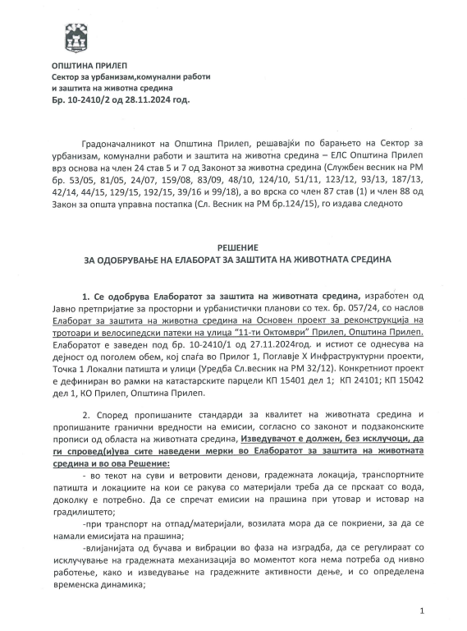

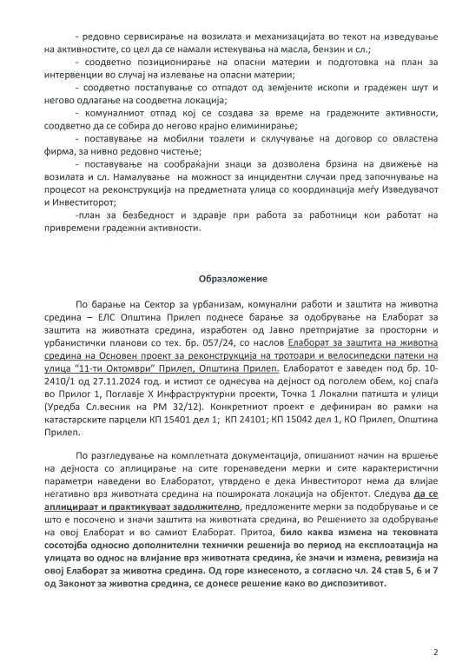

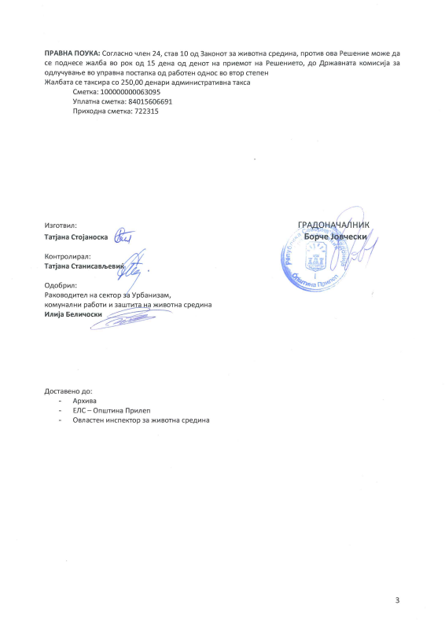

Токсични/опасни материјали вклучуваат, но не се ограничени на: горива, моторни/хидраулични масла, средства за подмачкување, токсични бои, итн.
Откупот на земјиште опфаќа преселба на населението, промени во животниот стил, нарушување на приватната сопственост и влијание врз тоа дали луѓето ќе се отселат и/или ќе останат или ќе вршат некоја дејност (киосци) на земјиштето или во близина

